INSTALASI JARINGAN INTERNET DEDICATED MENGGUNAKAN FIBER OPTIC UNTUK SELURUH KANTOR DINAS KOTA BANDUNG
(STUDI KASUS DI DISKOMINFO BANDUNG)

Adi Syaputra
1842408

Diajukan Untuk Memenuhi Salah Satu Syarat
Kelulusan Program Pendidikan Strata I Pada Program Studi Teknik Informatika
Sekolah Tinggi Manajemen Informatika dan Komputer
STMIK “AMIKBANDUNG”
Jln. Jakarta No.28 Bandung 40272 INDONESIA

adi.syaputra657@gmail.com

ABSTRAK

Diskominfo Bandung ini merupakan salah satu kedinasan di Bandung yang mempunyai tugas pokok melaksanakan Sebagian urusan pemerintahan daerah di bidang komunikasi dan informatika berdasarkan asas otonomi dan pembantuan yang ditugaskan kepada daerah Kota Bandung. Permasalahan yang ada sistem jaringan di seluruh Kantor Dinas Kota Bandung ini adalah instalasi jaringan yang sudah relatif lama seperti kabel jaringan dan perangkat jaringan yang sudah harus diganti karena rusak atau spesifikasi alat tidak sesuai lagi dengan teknologi terkini, dan juga bandwith yang kecil. Sebagai solusi dari permasalahan di atas, maka pihak Diskominfo Kota Bandung akan membangun instalasi jaringan internet baru di seluruh Kantor Dinas Kota Bandung menggunakan Provider First Media karena memiliki layanan internet dedicated untuk menaikan kecepatan internetnya. Dengan pemasangan internet dedicated yang menggunakan Fiber Optic sebagai media transmisi data, pemasangan perangkat fiber optic ini diharapkan mampu mengirimkan data yang lebih cepat dan akurat.

Kata kunci: Internet dedicated, Fiber Optic, OPM (Optical Power Meter), Jaringan Internet

ABTRACT

Diskominfo Bandung is one of the offices in Bandung which has the main task of carrying out some regional government affairs in the field of communication and informatics based on the principles of autonomy and assistance assigned to the Bandung City area. The problem with the existing network system in all Bandung City Offices is the installation of networks that are relatively old, such as network cables and network devices that have to be replaced because they are damaged or the specifications of the equipment are no longer in accordance with the latest technology, as well as low bandwidth. As a solution to the problems above, the Bandung City Diskominfo will build a new internet network installation in all Bandung City Offices using First Media Providers because they have dedicated internet services to increase their internet speed. With the installation of a dedicated internet that uses Fiber Optic as a data transmission medium, the installation of fiber optic devices is expected to be able to transmit data more quickly and accurately.

Keywords: Dedicated Internet, Fiber Optic, OPM (Optical Power Meter), Internet Network

PENDAHULUAN

1.1 Latar Belakang
PT. LINKNET adalah perusahaan yang bergerak di bidang jasa layanan internet atau internet service provider (ISP) yang mana produknya tersebut adalah First Media. Layanan lainnya yaitu menangani berbagai pengerjaan proyek instalasi jaringan dari perusahan dan instansi lainnya yang salah satunya adalah Diskominfo Kota Bandung. Diskominfo Bandung ini merupakan salah satu kedinasan di bandung yang mempunyai tugas pokok melaksanakan Sebagian urusan pemerintahan daerah di bidang komunikasi dan informatika berdasarkan asas otonomi dan pembantuan yang ditugaskan kepada daerah Kota Bandung.
Permasalahan yang ada sistem jaringan di seluruh Kantor Dinas Kota Bandung ini adalah instalasi jaringan yang sudah termakan usia seperti kabel jaringan dan perangkat jaringan yang sudah harus diganti, belum adanya sistem untuk monitoring jaringan di tiap Kantor Dinas dan juga bandwith yang kecil pada setiap Kantor Dinas. Kemudian Diskominfo Kota Bandung mengusulkan untuk membangun instalasi jaringan baru di seluruh Kantor Dinas Kota Bandung menggunakan Provider First Media untuk menaikan kecepatan internetnya dan juga menggunakan cloud monitoring ruijie.
Solusi untuk mengatasi masalah tersebut yaitu dengan melakukan analisis dan merancang instalasi jaringan baru terhadap existing jaringan yang sudah ada, lalu setalah itu mulai menentukan perangkat jaringan yang akan digunakan pada instalasi jaringan di setiap Kantor Dinas. Dan juga membangun sistem monitoring yang dapat melihat aktivitas koneksi jaringan yang ada.
Hasil yang dicapai adalah mengimplementasi internet dedicated first media yang menggunakan Fiber Optic sebagai media untuk didistribusikan ke seluruh Kantor Dinas Kota Bandung. Dan juga sebuah sistem jaringan baru dengan Monitoring Cloud yang dapat akses dimana saja untuk mempermudah saat Maintenance. Dengan adanya sistem ini mampu mengatasi masalah-masalah yang ada dan meningkatkan kualitas layanan internet terhadap para anggota dalam bertugas di seluruh Kantor Dinas Kota Kandung.

1.2 Identifikasi Masalah
Bersasarkan latar belakang di atas, maka permasalahan dapat diidentifikasi sebagai berikut.
- Saat ini belum ada sistem khusus untuk memonitoring keadaan jaringan pada setiap Kantor Dinas sehingga menyebabkan kesulitan dalam melakukan maintenance jaringan dari jarak jauh.
- Internet yang digunakan saat ini masih layanan broadband belum menggunakan layanan internet dedicated sehingga menyebabkan koneksi internet yang belum maksimal sehingga penggunaan internet kurang mendukung kegiatan di Kantor Dinas.
- Saat ini juga pendistribusian internet pada setiap Kantor Dinas itu belum menyeluruh menggunakan kabel fiber optic sehingga menyebabkan penggunaan akses internet menjadi tidak maksimal.
- Dan saat ini di setiap Kantor Dinas juga masih menggunakan perangkat jaringan yang sudah lama yang harusnya sudah diganti sehingga menyebabkan terjadinya kerusakan alami pada perangkat yang membuat internet menjadi tidak dapat diakses.

1.3 Rumusan Masalah
Berdasarkan identifikasi masalah yang telah diuraikan, maka rumusan masalah dalam penelitian ini, yaitu :
- Bagaimana membangun suatu sistem khusus yang dapat memonitoring keadaan jaringan internet pada setiap Kantor Dinas ?
- Bagaimana membangun layanan internet dedicated untuk setiap Kantor Dinas Kota Bandung dengan baik ?
- Bagaiman merancang topologi pendistribusian layanan internet dedicated menggunakan fiber optic sebagai media utama agar akses internet menjadi maksimal?
- Bagaimana merancang kebutuhan perangkat jaringan yang dapat mendukung layanan internet dedicated karena perangkat yang ada di Kantor Dinas sudah tidak layak?

1.4 Ruang Lingkup Penelitian
Penulis membuat batasaan dalam ruang lingkup seputar instalasi jaringan internet dedicated, pada bagian instalasi jaringan dan maintenance, yang memfasilitasi kebutuhan jaringan internet di seluruh Kantor Dinas di Kota Bandung. Yaitu Komplek Balai Kota Bandung, Organisani Perangkat Daerah (OPD), juga Kecamatan dan Kelurahan Kota Bandung.
- Data input yang akan diolah terdiri dari jumlah pengguna internet umtuk menentukan perangkat yang akan digunakan dan kecepatan internet yang dibutuhkan, lokasi Kantor Dinas untuk menentukan penarikan kabel fiber optic.
- Proses pengolahan data menyangkut pihak Diskominfo Bandung pada wilayah Kantor Dinas di Kota Bandung.
- Laporan yang dihasilkan oleh sistem diantaranya lokasi pemasangan jaringan internet dedicated, Jumlah pengguna internet, Untuk masalah harga layanan jaringan internet dedicated dan laporan kuangan tidak dibahas.

1.5 Tujuan Penelitian
Setiap penelitian yang dilakukan memiliki maksud dan tujuan yang jelas. Berikut merupakan tujuan dari penelitian adalah sebagai berikut:
- Dari hasil penelitian perangkat jaringan yang baru diharapkan dapat meningkatkan kualitas perangkat jaringan yang digunakan untuk layanan internet dedicated pada setiap Kantor Dinas.
- Membuat sistem monitoring cloud agar mudah saat ada maintenance access point.
- Memberikan kemudahan dalam memanagement IP Address dan pada saat client terhubung ke jaringan internet di setiap Kantor Dinas.
- Dengan layanan internet dedicated ini diharapkan meningkatkan kecepatan jaringan dengan memberikan bandwith yang besar pada setiap Kantor Dinas.

LANDASAN TEORI

Topologi Jaringan
Topologi Jaringan adalah sebuah konsep yang digunakan untuk membuat gambaran awal dalam melakukan pembuatan jaringan komputer atau juga bisa diartikan metode yang dapat menghubungkan dua atau lebih komputer yang dapat dilakukan dengan atau tanpa kabel (nirkabel) [1].
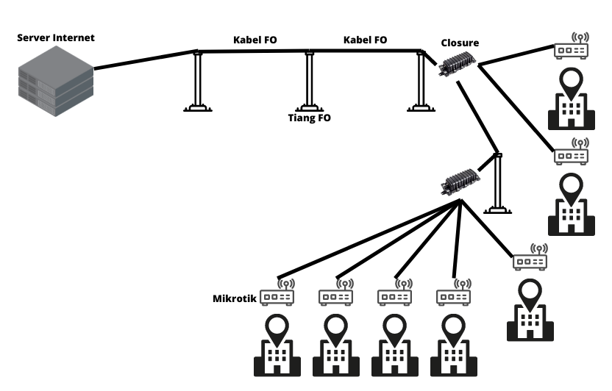

Kabel Jaringan
Kabel jaringan adalah sebuah media utama dalam melakukan transmisi paket data dan menghubungkan perangkat jaringan satu ke perangkat jaringan lainnya. Dengan menghubungkan melalui kabel jaringan berbagai topologi jaringan akan terbentuk. Tentu saja, untuk menggunakan kabel jaringan ini harus didukung dan dilengkapi dengan perangkat keras lainnya [2].
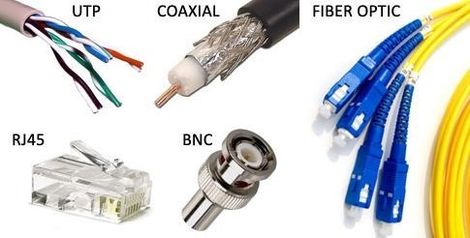

Fiber Optic
Fiber Optic Suatu jenis kabel yang terbuat dari kaca atau plastik yang sangat halus, dan digunakan sebagai media transmisi karena dapat mentransmisikan sinyal cahaya dari suatu lokasi ke lokasi lainnya dengan kecepatan tinggi. Fiber Optic adalah media transmisi, karena dapat menstransmisikan sinyal cahaya dari satu lokasi ke lokasi lainnya dengan kecepatan tinggi dan kapasitas data yang besar.
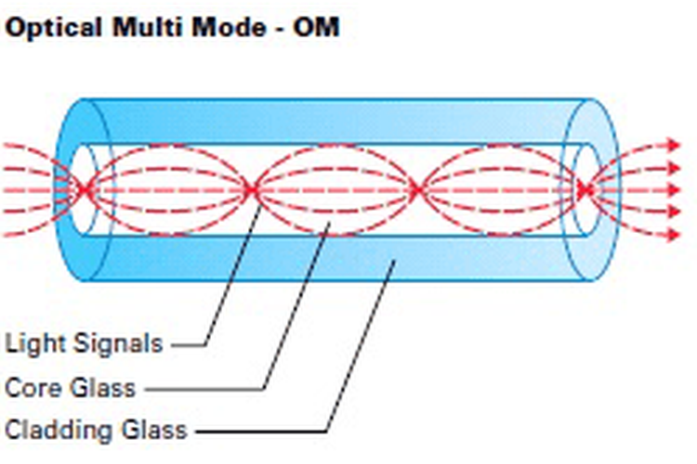

Alat Ukur Redaman OPM (Optical Power Meter)
Penelitian yang dilakukan untuk mendapat nilai redaman, menggunakan alat ukur berupa OPM. Alat ukur ini berfungsi sebagai pengukur kekuatan dalam Fiber Optic serta menguji daya rata rata pada Fiber Optic. Tidak hanya itu alat ini berfungsi untuk menguji fisik kabel. OPM merupakan alat yang digunakan untuk melakukan tes fiber optic saat melakukan instalasi dan pemeliharaan jaringan fiber atau serat. Optical Power Meter dipakai untuk mengukur total loss dalam sebuah link optic saat instalasi, uji akhir atau pemelihara yang diukur dalam satuan dB atau Decible [2].
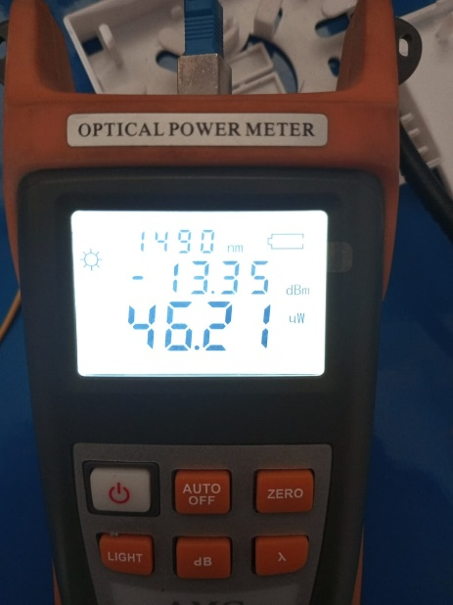

Redaman Fiber Optic
Pada sistem transmisi serat optic, cahaya yang merambat sepanjang serat optic akan mengalami peredaman, sehingga diujung jauh (sisi penerima) kekuatan cahaya akan menjadi lemah. Disisi lain kekuatan cahaya dari dioda laser terbatas dan photodetector memiliki sensitifitas tertentu untuk dapat mendeteksi sinyal optic. Oleh karena itu untuk dapat mengoperasikan sistem telekomunikasi, rugi- rugi optic (total loss) harus dibuat pada level yang lebih tinggi dari level sensitivitas yang dimiliki oleh photodetector. Level rugi-rugi optic yang diperbolehkan sudah ditentukan untuk masing- masing sistem telekomunikasi. Berikut dibawah ini gambar proses perambatan cahaya pada Fiber Optic [2].

Power Link Budget
Link Power Budget merupakan metode perhitungan dengan tujuan menghitung besaran daya yang diperlukan sehingga level daya yang diterima tidak kurang dari level daya minimum agar dapat dideteksi oleh penerima. Link power budget adalah perhitungan yang dilakukan untuk mengetahui batasan redaman total yang diizinkan antara daya output pemancar dan sensitivitas. Perhitungan dan analisis power budget merupakan salah satu metode untuk mengetahui performansi suatu jaringan.Hal ini dikarenakan metode ini dapat digunakan untuk melihat kelayakan suatu jaringan untuk mengirimkan sinyal dari pengirim sampai ke penerima atau dari central office terminal ( COT ) sampai ke remote terminal (RT) [2].

RouterBoard Mikrotik
Merupakan Mikrotik dalam bentuk perangkat keras yang khusus dikemas dalam board router yang di dalamnya sudah terinstal Mikrotik RouterOS. Dengan menggunakan RouterBoard ini maka bisa menjalankan fungsi router tanpa tergantung pada PC, karena fungsi router sudah ada di dalam routerboard. Router Board ini terintegrasi karena dalam satu board tertanam processor, RAM, ROM dan memory flash. Nama sistem operasi yang digunakan adalah router OS. Router board memakai OS RouterOS yang fungsinya sebagai bandwith management, DHCP, DNS server, hotspot server, proxy server, dan router jaringan [3].

Winbox
Winbox adalah sebuah utility yang digunakan untuk melakukan remote ke server mikrotik kita dalam mode GUI. Jika untuk mengkonfigurasi mikrotik dalam text mode melalui PC itu sendiri, maka untuk mode GUI yang menggunakan winbox ini kita mengkonfigurasi mikrotik melalui komputer client [12].

IP Address
IP ( Internet Protocol address ) adalah deretan angka biner antara 32-bit sampai 128-bit yang dipakai sebagai alamat identifikasi untuk tiap komputer host dalam jaringan Internet, singkatnya IP adalah salah satu protokol atau mekanisme dalam memberikan alamat terhadap sebuah end device.

IP Public
IP public adalah alamat IP yang digunakan dalam jaringan global Internet serta penggunaan dan alokasinya diatur oleh InterNIC untuk menjamin penggunan IP address ini secara unik. Karena kelas IP address ini digunakan di dalam jaringan internet maka IP ini bisa diakses melalui jaringan internet secara langsung. Perangkat yang menggunakan IP public, seperti web server, mailserver, DNS server, game server ataupun perangkat lain dapat diakses dari jaringan manapun di dunia ini yang terkoneksi ke internet. Untuk dapat menggunakan IP public, suatu organisasi biasanya dapat mendaftarkan diri ke salah satu ISP (Internet Service Provider) [6].

Bridge
Router Mikrotik mempunyai fitur bernama Bridge. Fitur Bridge ini berfungsi untuk menggabungkan beberapa interface sehingga gabungan interface tersebut berada dalam satu segmen alamat IP. Metode Bridge dapat dilakukan terhadap jenis interface yang berbeda, misal Ethernet dan Wireless [8].

DHCP
Dynamic Host Configuration Protocol atau DHCP, adalah suatu protokol client atau server yang memiliki fungsi untuk membuat dan menyewakan alamat IP secara otomatis kepada komputer client atau host client baik itu secara massal atau per unit. Selain pembuatan alamat IP, DHCP ini juga mampu memberikan default gateway, DNS, hostname, dan domain name secara otomatis. Ada 2 arsitektur dalam menjalankan cara kerja DHCP ini, yakni DHCP server dan DHCP client [9].

Port
Dalam klasifikasinya, port terbagi menjadi dua bagian yaitu Physical Port dan Logical Port. Berikut merupakan pengertian Physical port dan Logical port:
Physical Port adalah port jaringan fisik yang memungkinkan kabel untuk dihubungkan ke komputer, router, modem dan perangkat periferal lainnya. Beberapa jenis port fisik tersedia pada perangkat keras jaringan komputer. Port fisik, merupakan lawan dari port virtual atau logic adalah salah satu interface di komputer, yaitu tempat Anda dapat memasukkan konektor untuk perangkat [10].
Logical Port adalah Port yang digunakan untuk operasi layanan sistem file, dibuat berdasarkan port Ethernet, port bond, atau VLAN. Secara mudahnya, port logic ini berarti tidak terlihat secara fisik namun tetap diakui keberadaannya layaknya sebuah software pada komputer. Contoh dari port logic adalah port yang sering Anda ketahui saat ini, yaitu port 22 (SSH), 443 (HTTPS), 53 (DNS) dll [10].

Firewall
Pengertian Firewall adalah sistem keamanan jaringan komputer yang digunakan untuk melindungi komputer dari beberapa jenis serangan dari komputer luar. sistem atau perangkat yang memberi otorisasi pada lalu lintas jaringan komputer yang dianggapnya aman untuk melaluinya dan melakukan pencegahan terhadapa jaringan yang dianggap tidak aman.

Access Point
Access point adalah perangkat jaringan wireless yang akan bertindak sebagai portal bagi perangkat-perangkat untuk bisa terhubung ke jaringan. Access point digunakan untuk memperluas jangkauan dari jaringan yang ada dan untuk meningkatkan jumlah pengguna yang bisa terhubung dengannya. Kabel Ethernet berkecepatan tinggi yang tersambung dari router ke titik akses, mengubah sinyal kabel menjadi sinyal wireless [4].

Cloud Monitoring
Adalah sebuah proses pemantauan, reviewing, dan pengelolaan proses operasional infrastruktur IT berbasis cloud. Administrator cloud dapat meninjau status operasional dan keadaan perangkat berbasis cloud apa pun. Tidak hanya itu, cloud monitoring ini juga sangat membantu untuk mengevaluasi kinerja seluruh infrastruktur pada tingkat modular. Network engineer mulai beralih ke cloud monitoring karena alasan kepraktisannya tersebut. Keuntungan menggunakan cloud monitoring dapat mengakses jarak jauh platform dari perangkat apapun dengan kemampuan penelusuran mendapatkan kemudahan dan kecepatan dalam mengkonfigurasikan nya [7].

Cara Kerja Ruijie Cloud
Ruijie Cloud merupakan platform cloud controller dari ruijie yang melakukan managed perangkat-perangkat ruijie kita dapat menggunakan ruijie cloud controller secara gratis dan tanpa ada batasan. konfigurasi perangkat ruijie mulai dari ruijie gateway, switch managed, ruijie access point dan produk-produk ruijie lainnya dapat dikelola menggunakan platform ruijie cloud controller dan yang belum memiliki akun ruijie cloud controller dapat mendaftar secara gratis.

Network Monitoring
Zabbix adalah salah satu software open source yang dapat digunakan untuk memonitor jaringan, dan status dari berbagai network services, servers dan network hardware lainnya. Software diciptakan oleh Alexei Vladishev. Dengan zabbix, dapat mudah mengetahui status server, kondisi jaringan dan mendapatkan notifikasi jika terjadi gangguan, zabbix juga sudah mendukung polling dan trapping.

ANALISIS DAN PERANCANGAN SISTEM

Perancangan Topologi Jaringan
Dalam perancangan topologi jaringan instalasi internet dedicated untuk seluruh Kantor Dinas di Kota Bandung, pihak diskominfo Kota Bandung bekerja sama dengan salah satu provider internet yaitu PT. Link Net atau yang biasa kita kenal produknya adalah First Media. Penulis membuat topologi sebagi berikut :
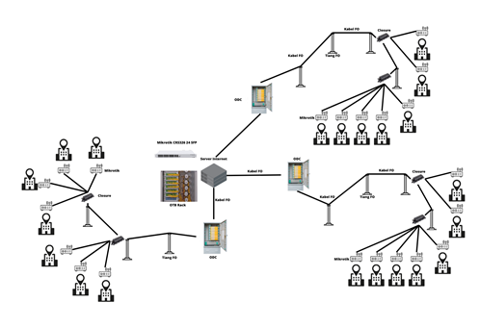
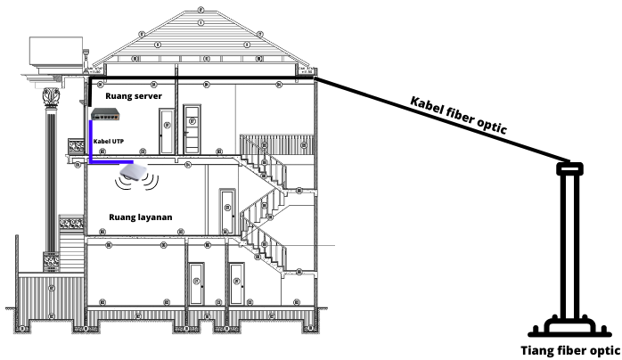

Analisis Kebutuhan Perangkat Jaringan
Pada penentuan perangkat jaringan Penulis membuatnya menjadi dua jenis yaitu perangkat fiber optic dan perangkat lan. Untuk perangkat fiber optic berfungsi sebagai pendistribusian fiber optic dan untuk perangkat lan untuk mendistribusian kabel juga pengaturan bandwith.

- Perangkat pendistribusian fiber optic sebagai berikut :
- Kabel fiber optic yang digunakan ada 2 jenis kabel sebagai berikut :
- Kabel Aerial Fiber Optic / Kabel udara merupakan jenis kabel fiber optic yang instalasinya menggantung di udara menggunakan tiang-tiang penyangga. Perbedaan kabel aerial dengan jenis lain yaitu pada kabel aerial terdapat kawat pengguat yang berfungsi untuk menahan kabel saat digantung. Biasa digunakan juga untuk menhubungkan 2 area dengan jarak yang jauh karena memiliki daya tahan yang kuat.
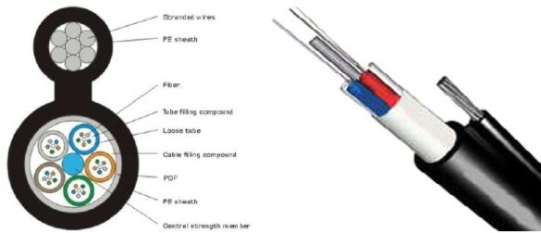

- Kabel Drop Wire 2 Core merupakan jenis kabel yang instalasinya menggantung di udara sama seperti kabel aerial hanya saja biasa digunakan untuk menghubungkan dengan jarak yang dekat.
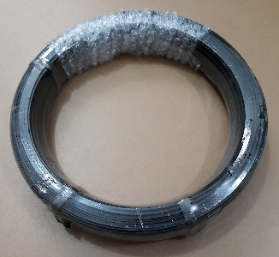

- Mikrotik CRS326 24 SFP port adalah perangkat switch managable yang berfungsi sebagai pendistribusian bandwith dengan media kabel fiber optic. Dan perangkat ini di instalasi pada sisi server provider sebagai awal pembagian ip atau bandwith pada client nantinya.
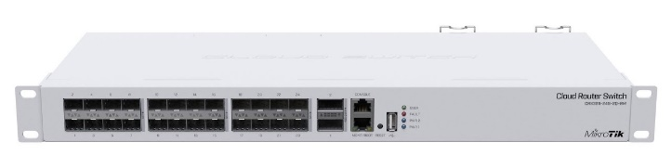

- SFP (Small Form-factor Pluggable Transceiver) yang berfungsi sebagai modul tambahan mentransmit dan mereceive data melalui media kabel fiber optic pada switch mikrotik yang mana nantinya sfp ini akan menghubungkan komunikasi data antara router disisi client dengan switch disisi provider.
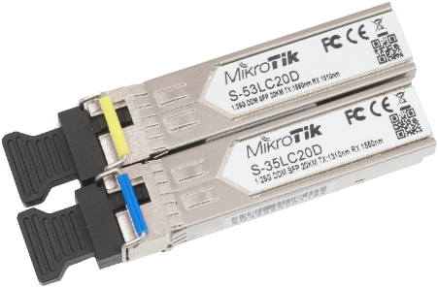

- OTB Rack (Optical Termination Box) berfungsi untuk menyambungkan kabel fiber optic dalam server provider internet, alat ini yang nantinya digunakan untuk mengecek jalur kabel fiber optic mengarah ke closure / ODP di lokasi pemasangan internet dedicated.
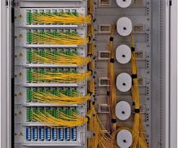

- ODC (Optical Distribution Cabinet) berfungsi sama dengan OTB hanya saja perbedaannya ada pada penenpatan lokasi dimana perangkat ini dipasang khusus untuk mencover area yang sudah ditentukan. Alat ini juga berfungsi sebagai pusat penyambungan kabel fiber optic di area tersebut yang mana akan menghubungkan kabel fiber optic dari arah server provider ke arah closure sesuai area yang sudah di tuntukan.
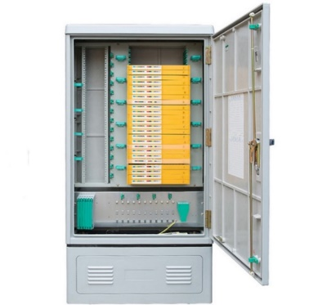

- Closure / ODP (Optical Distribution Point) merupakan perangkat yang digunakan untuk mendistribusikan kabel fiber optic ke sisi client atau pelanggan. Alat ini juga berfungsi sebagai point akhir pada pendistribusian kabel fiber optic untuk layanan jaringan internet dedicated.
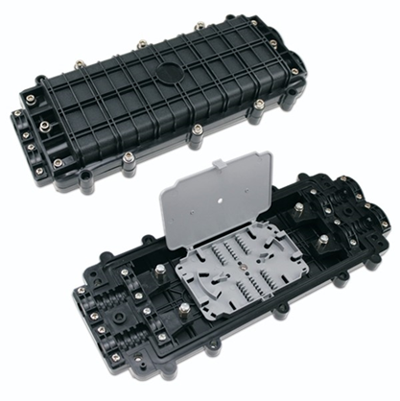

- Perangkat lan atau perangkat client sebagai berikut :
- Kabel LAN UTP Panduit CAT6 TX6 adalah Kabel UTP (Unshielded Twisted Pair) khusus untuk transmisi data, UTP terdiri dari 4 pasang (biru, oranye, hijau, dan coklat) kabel yang dipilih menurut aturan tertentu dan digunakan untuk mentransfer/menerima data. kabel UTP yang digunakan Category 5e yang memiliki Frequensi dan kecepatan sama dengan cat-5 tetapi lebih support gigabyte ethernet network.
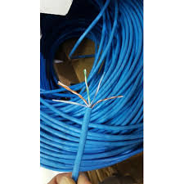

- Mikrotik Router HEX’s untuk mengatur dan mengkonfigurasi LAN atau Local Area Network, untuk seri mikrotik HEX S adalah variant dari hEX series yang memiliki spesifikasi hardware yang mirip dengna hEX dengan penambahan beberapa fitur. Memiliki 5 buah port gigabit ethernet 10/100/1000 + 1 SFP, dengan prosesor MediaTek 2 Core - 880Mhz. Sudah termasuk dengan lisensi level 4 dan adaptor 12V.
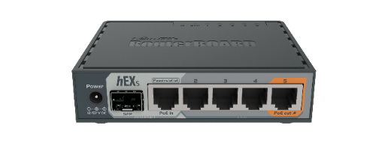

- Patch Cord FO Fiber Optic SC-LC adalah kabel fiber optik dengan panjang tertentu yang sudah terpasang konektor di ujungnya. Digunakan untuk menghubungkan antar perangkat atau komunikasi. Patch cord sendiri merupakan kabel fiber indoor yang dipakai hanya untuk di dalam ruangan saja.
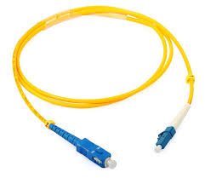

- Roset Fiber Optic 2 Core SC adalah sebuah kotak yang menjadi tempat penghubung antara kabel fiber optic indoor dengan kabel fiber optic outdoor.
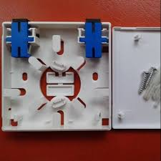

- Ruijie RG-AP720-L Indoor Access Point adalah media yang berfungsi sebagai merubah jaringan kabel menjadi jaringan nirkabel. Dengan seri ruijie ini kita juga dapat akses cloud monitoring.
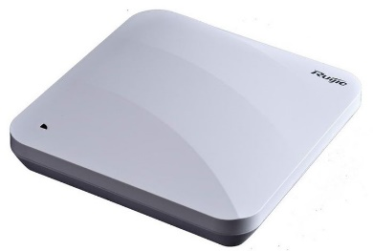

- Ruijie PoE RG-E-120 merupakan singkatan dari Power Over Ethernet. POE sendiri bisa diartikan sebagai penyaluran tenaga listrik menggunakan kabel jaringan atau kabel Ethernet. Dimana listrik selanjutnya dialirkan memanfaatkan kabel twisted pair, baik UTP sebagai media transmisi daya.
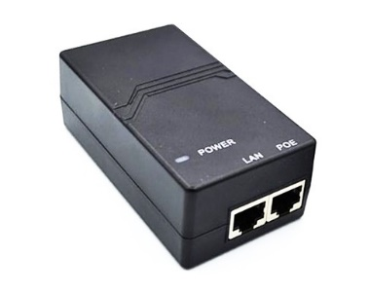

Alat Yang Digunakan Saat Instalasi
Ada beberapa alat yang digunakan untuk mendukung proses pada saat instalasi jaringan internet dedicated dilakukan, berikut ada alat yang digunakan :

Perancanaan Bandwith Management
Untuk perancanaan bandwith management hanya dilakukan di server provider dengan membuat 3 kategori sebagai berikut :

No | Alokasi Bandwith | Besar Bandwith
1 | Kantor Pemerintahan | 75 MB
2 | Kantor Kecamatan | 50 MB
3 | Kantor Keluarahan | 50 MB

Untuk pembagian bandwith pada setiap lokasi pemasangan internet dedicated itu masih belum ada managed bandwith tiap routernya karena memang permintaan dari pihak Diskominfo.

IMPLEMENTASI DAN PENGUJIAN SISTEM

Implementasi Kebutuhan Sistem
Dari hasil analisis kebutuhan dan perancangan disini Penulis akan membuat sebuah urutan atau rangkaian perangkat jaringan yang sudah ditentukan sesuai kebutuhannya dengan implementasikan pada topologi jaringan yang akan di bangun. Sehingga layanan internet dedicated ini dapat digunakan pada seluruh Kantor Dinas di Kota Bandung.
Implementasi perangkat jaringan pada layanan internet dedicated dibagi menjadi 2, yaitu penerapan perangkat pada sisi provider dan sisi client untuk penjelasan sebagai berikut :
- Penerapan perangkat pada sisi provider atau pendistribusian jaringan internet menggunakan media fiber optic dijelaskan sebagai berikut :
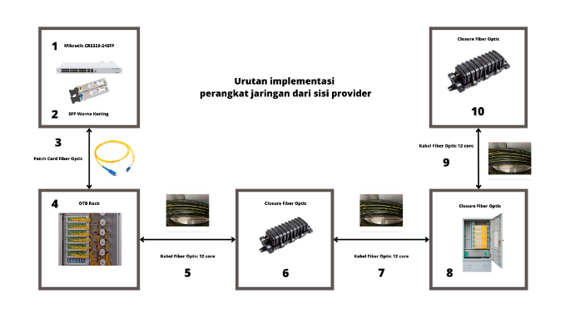

Penjelasan urutan perangkat seperti gambar diatas sebagai berikut :
- Mikrotik CRS-326 berfungsi sebagai perangkat pembagi bandwith dan pemberi IP address pada setiap router mikrotik HEX disisi client nantinya.
- Modular SFP yang digunakan disisi provider berwarna kuning berfungsi sebagai transmiter perangkat server ke perangkat client dengan media fiber optic.
- Patch cord untuk menghubungkan antara SFP dengan ODC.
- OTB Rack perangkat yang menjadi titik awal pendistribusian fiber optic dari sisi provider.
- Dari OTB rack ke ODC dihubungkan menggunakan kabel fiber optic aerial dengan jumlah serat kaca 64 core sampe 144 core per kabel nya.
- Setelah di ODC kabel fiber optic aerial akan dipisahkan ke dalam rack atau port per serat kacanya.
- Lalu dari ODC ke arah pendistribusian point terakhir atau closure itu dihubungkan lagi dengan kabel fiber optic aerial sampai area yang sudah ditentukan.
- Setelah kabel fiber optic aerial dari arah ODC sampai ke closure ini artinya pendistribusian fiber optic dari sisi provicer telah selesai dan siap untuk ke tahap pendistribusian fiber optic ke arah client.
- Setelah penerapan perangkat pada sisi provider selesai maka akan dilanjut ke tahap penerapan perangkat pada sisi client yang dijelaskan sebagai berikut :
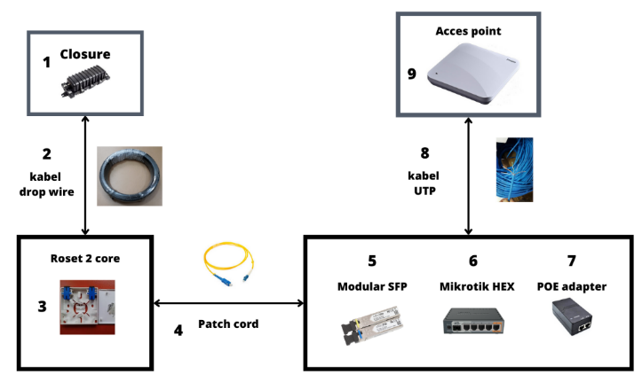

Penjelasan urutan perangkat seperti gambar diatas sebagai berikut :
- Closure disini adalah tahapan terakhir dari sisi provider dan ini akan menjadi point penghubung perangkat sisi client menuju server provider.
- Setelah closure sudah tersedia pada area pemasangan internet dedicated lalu akan dilakukan penarikan kabel drop wire sebagai penhubung antara closure dengan roset.
- Lalu roset tersebut berfungsi sebagai tempat penyambung antara kabel fiber optic outdoor dengan kabel patch cord.
- Patch cord disini berfungsi sebagai penghubungkan roset dengan modular SFP.
- Modular SFP yang digunakan berwarna biru yang berfungsi reciver paket data dari SFP disisi provider lalu akan dihubungkan ke router mikrotik HEX.
- Dari router mikrotik HEX ini berfungsi sebagai pusat pengaturan jaringan untuk client dan juga penerima layanan jaringan internet dari server provider, sampai alat sini saja sudah bisa dilakukan test internet lalu untuk pendistribusian internetnya menggunakan access point.
- Untuk pemasangan access point diperlukan perangkat POE adapter untuk menjadi media power listrik yang dibutuhkan access point supaya pada saat dilokasi pemasangan tidak diperlukan lagi sumber listrik untuk access point.
- Kabel UTP disini berfungsi untuk menghubungkan antar mikrotik dengan poe lalu dari poe ke access point juga menggunakan kabel UTP.
- Dipoint terakhir penerapan perangkat dari sisi client terdapat perangkat access point yang mana berfungsi sebagai pengubah jaringan media kabel menjadi jaringan nirkabel atau gelombang radio yang mana nantinya diperuntukkan untuk client terhubung ke internet.

Implementasi Konfigurasi Sistem
Dari hasil implementasi kebutuhan sistem jaringan internet dedicated saatnya Penulis melakukan konfigurasi jaringan internet agar server dan client dapat saling berkomunikasi. sistem pada instalasi jaringan internet dedicated ini dibagi menjadi 2 sisi, yaitu sisi provider dan sisi client penjelasan sebagai berikut :

4.2.1 Konfigurasi Sistem Dari Sisi Provider
Untuk konfigurasi yang dilakukan dari sisi provider pada perangkat mikrotik CRS-326 yaitu adalah konfigurasi trunking dan vlan yang mana management ip dan bandwith akan menjadi lebih mudah. Untuk penjelasan konfigurasi dari sisi provider sebagai berikut :
- Melakukan login pada winbox karena untuk melakukan konfigurasi di mikrotik harus menggunakan aplikasi winbox.
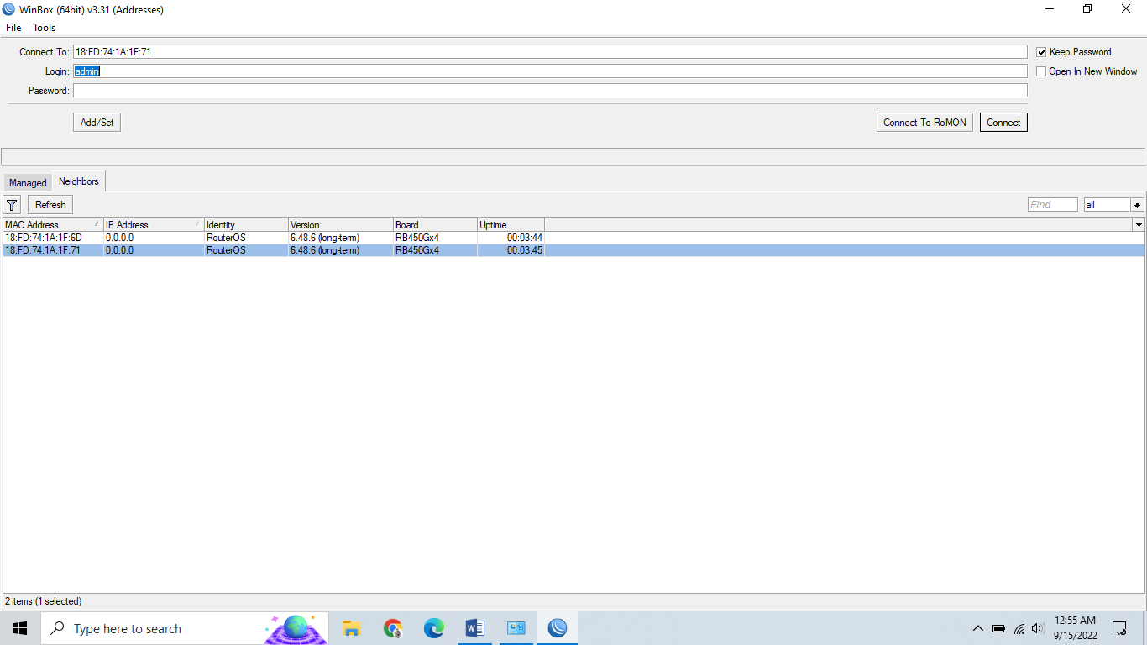

- Seletah melakukan login ke mikrotik CRS kita akan memberikan nama pada setiap interface ethernet agar memudahkan admin jaringan dalam mengidentifikasi suatu jaringan.
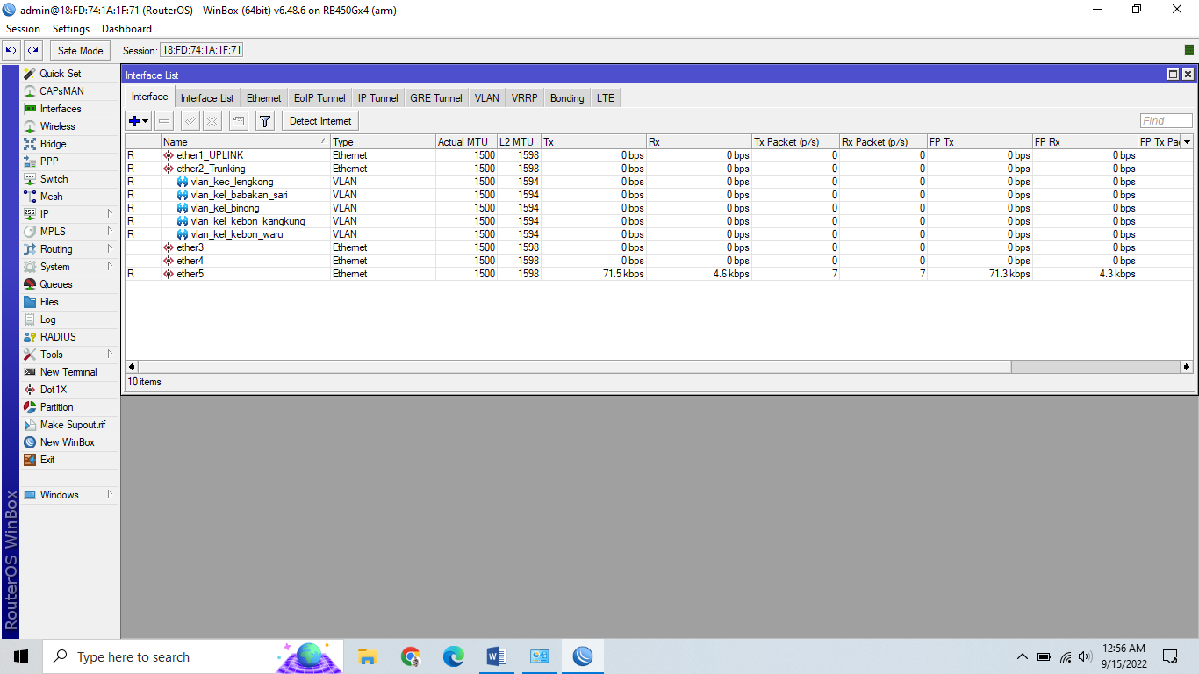

- Setelah itu kita masuk ke settingan vlan pada mikrotik dan membuat vlan untuk client.
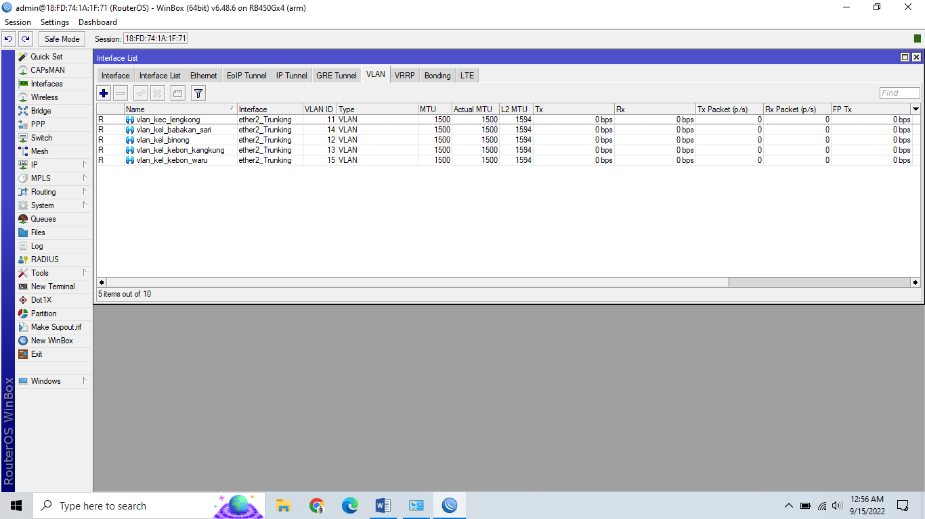

- Lalu melakukan konfigurasi dasar untuk mendapatkan ip dari server internet agar mendapatkan akses internet.
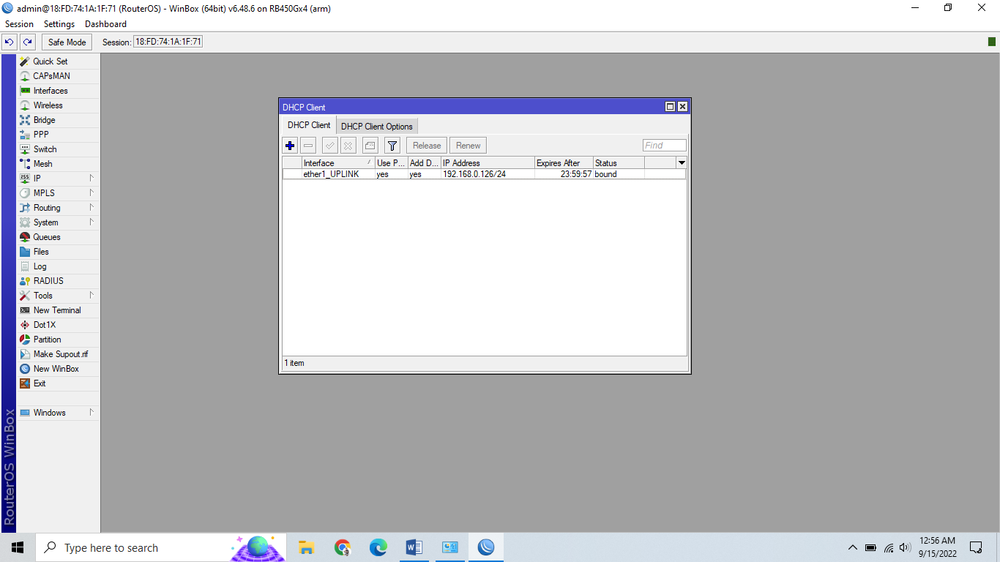

- Lanjut dengan membuat ip address pada setiap vlan yang sudah dibuat.
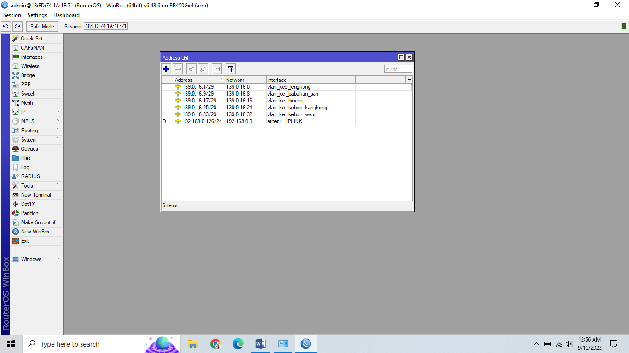

- Setelah membuat IP address lanjut dengan membuat konfigurasi DHCP server pada setiap vlan agar client dari vlan dapat mendapatkan IP secara otomatis.
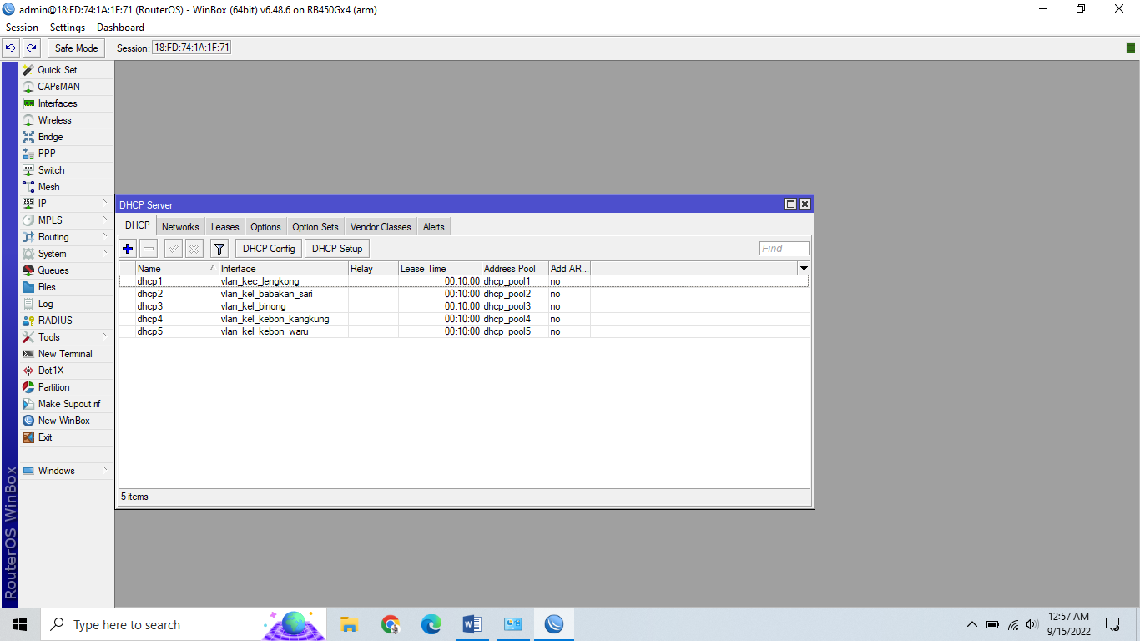

- Konfigurasi terakhir di mikrotik CRS-326 yakni dengan melakukan settingan firewall.
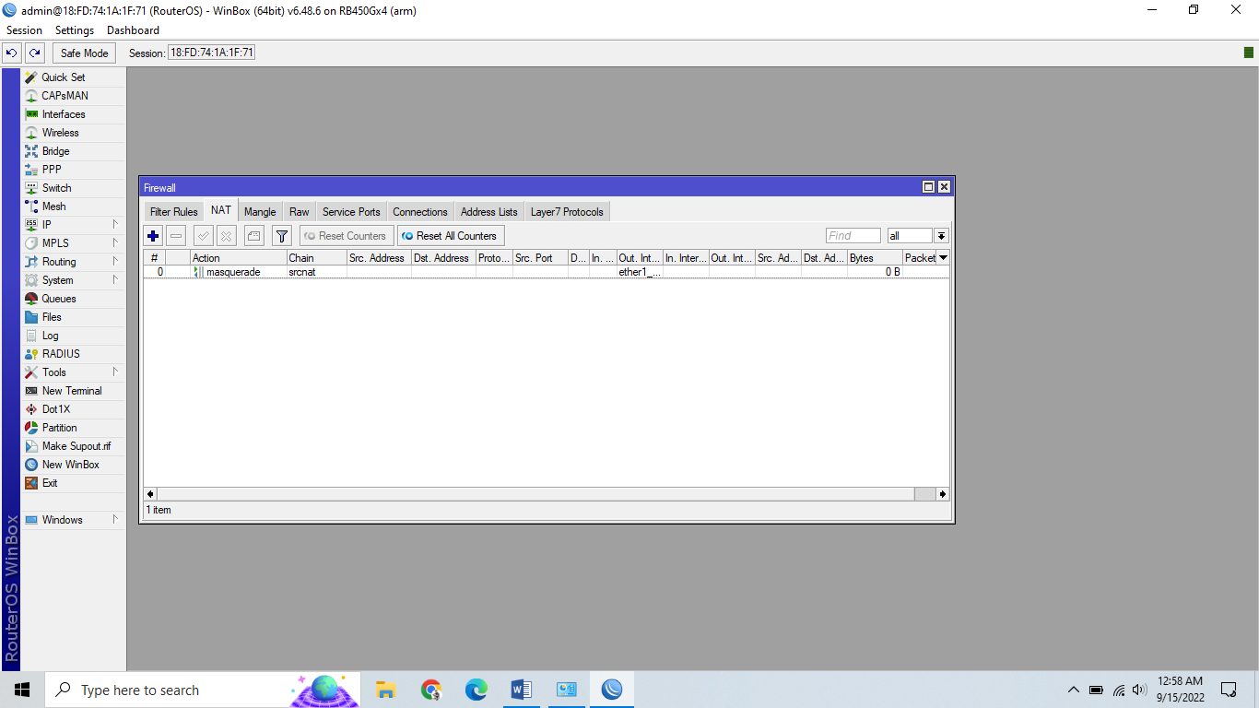

- Dari settingan mikrotik ini kita akan mendapatkan bahwa port 2 pada mikrotik dijadikan sebagai trunking yang mana ini adalah 1 port ethernet dapat membawa beberapa ip dan DHCP secara bersamaan.
- Setelah pembuatan trunking selesai, Penulis lanjut dengan membagi vlan tersbut pada switch managable agar ip dapat didistribusikan mengunakan fiber optic nantinya.
- Langkah awal untuk mengakses switch managable adalah dengan mengganti ip lokal atau device secara manual.
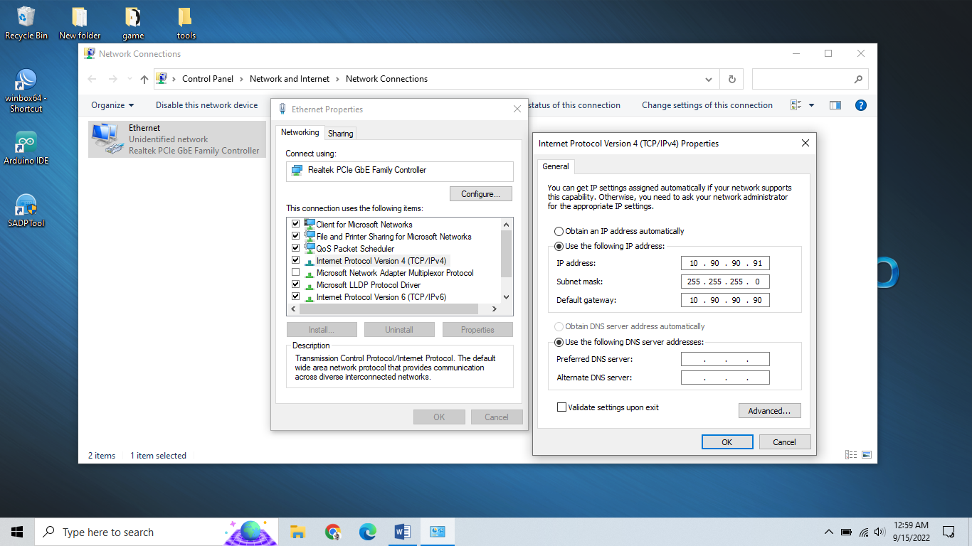

- Setelah penambahan ip selesai, buka browser dan masukan ip dari switch managable karena untuk konfigurasi dilakukan dengan berbasis web base.
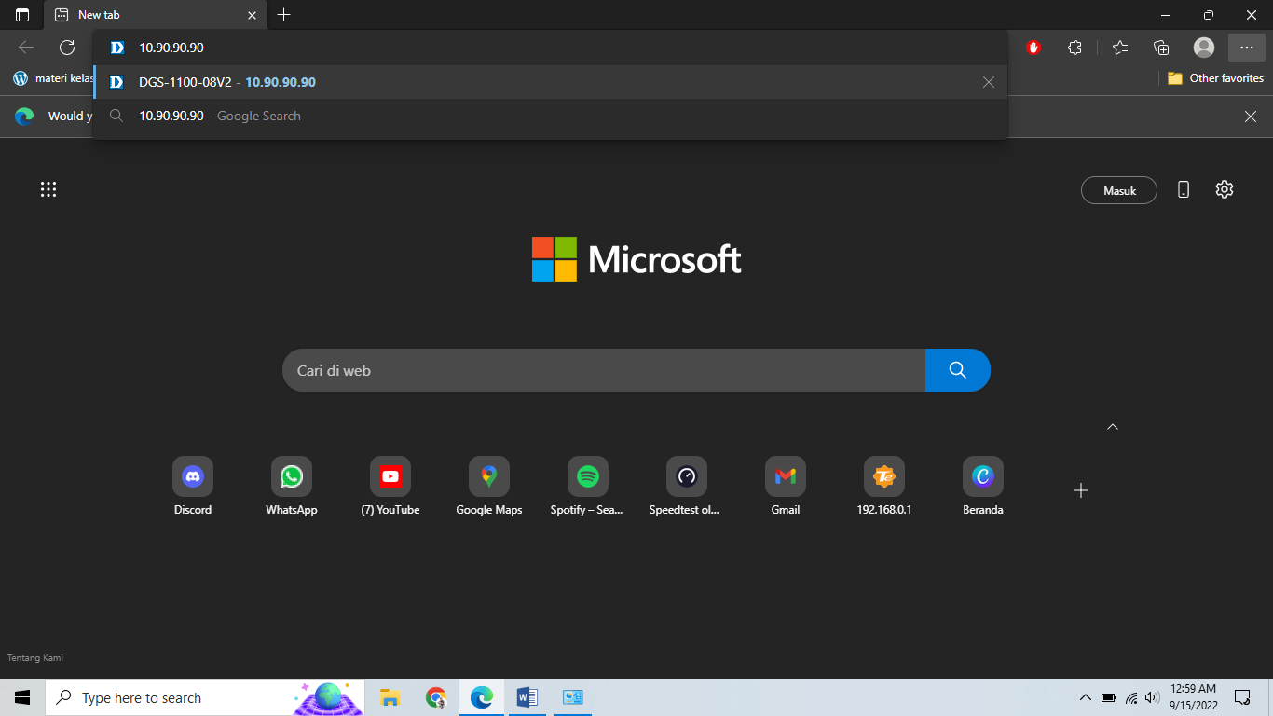

- Setelah masuk akan diminta login switch managable.
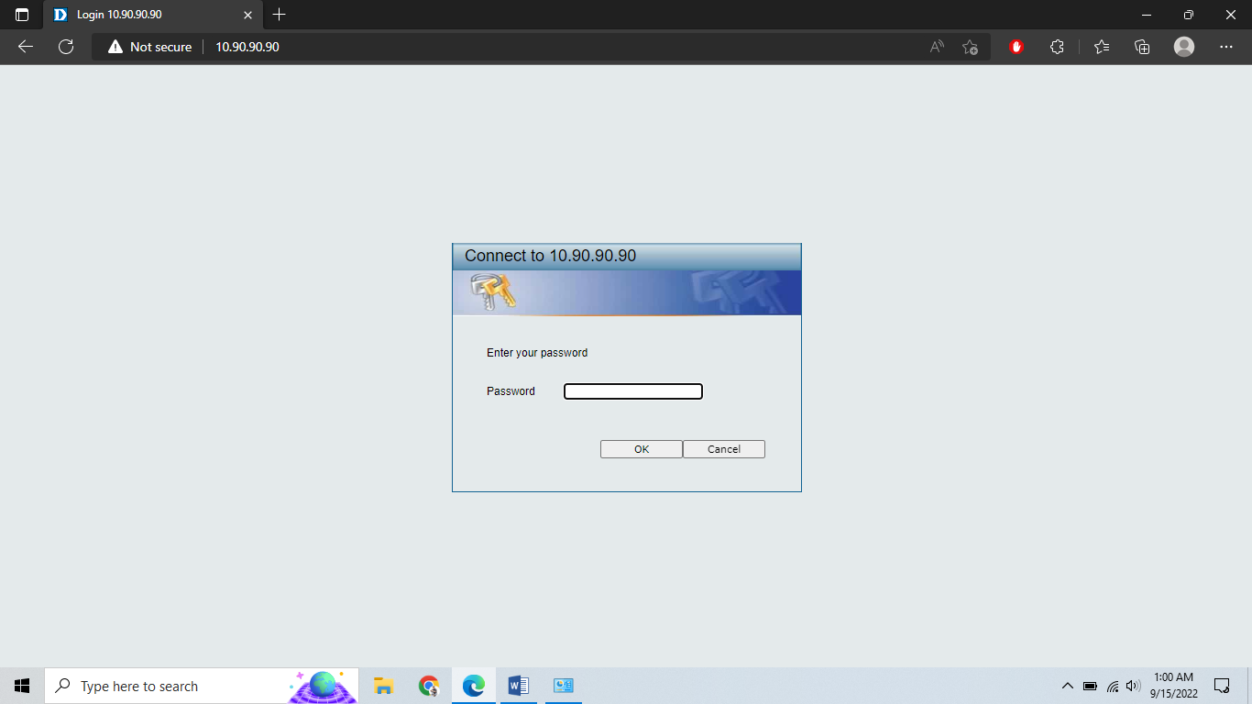

- Setelah login dilakukan akan muncul tampilan utama pada switch managable.
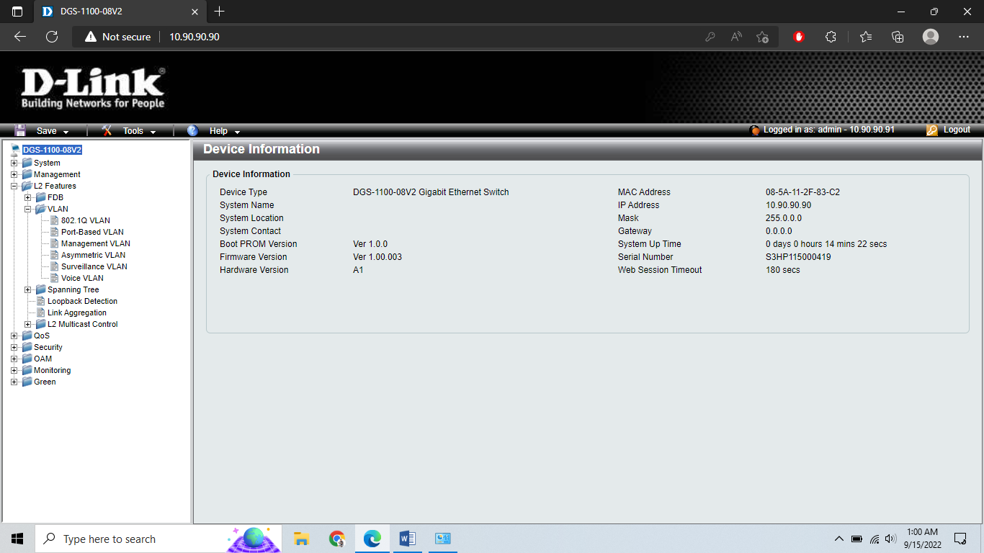

- Lalu masuk menu untuk pengaturan vlan id.
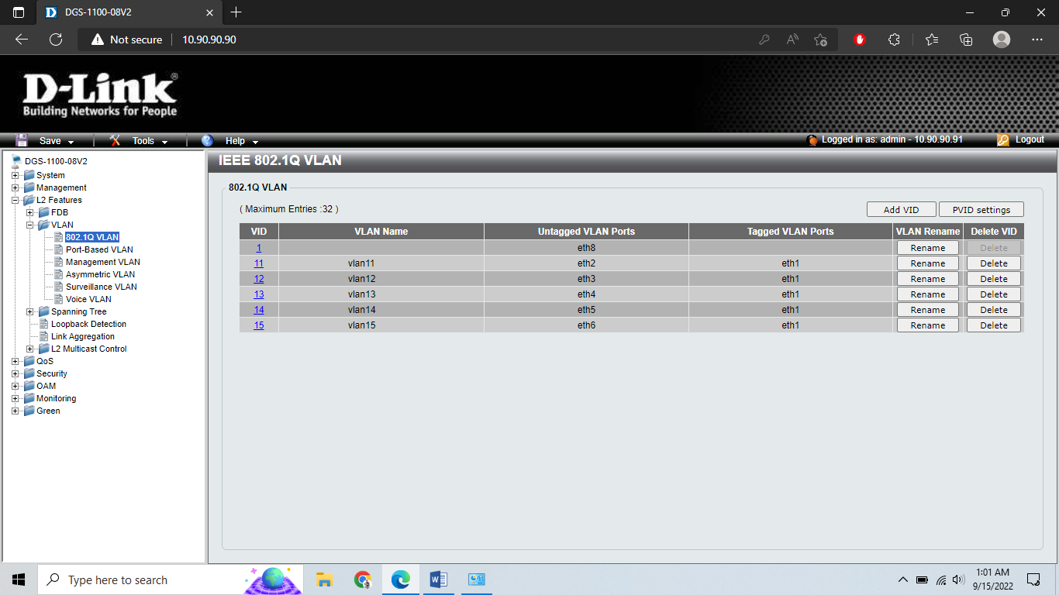

- Setelah itu perlu konfigurasi vlan id pada switch managable agar bisa menentukan vlan itu akan diterapkan port berapa.
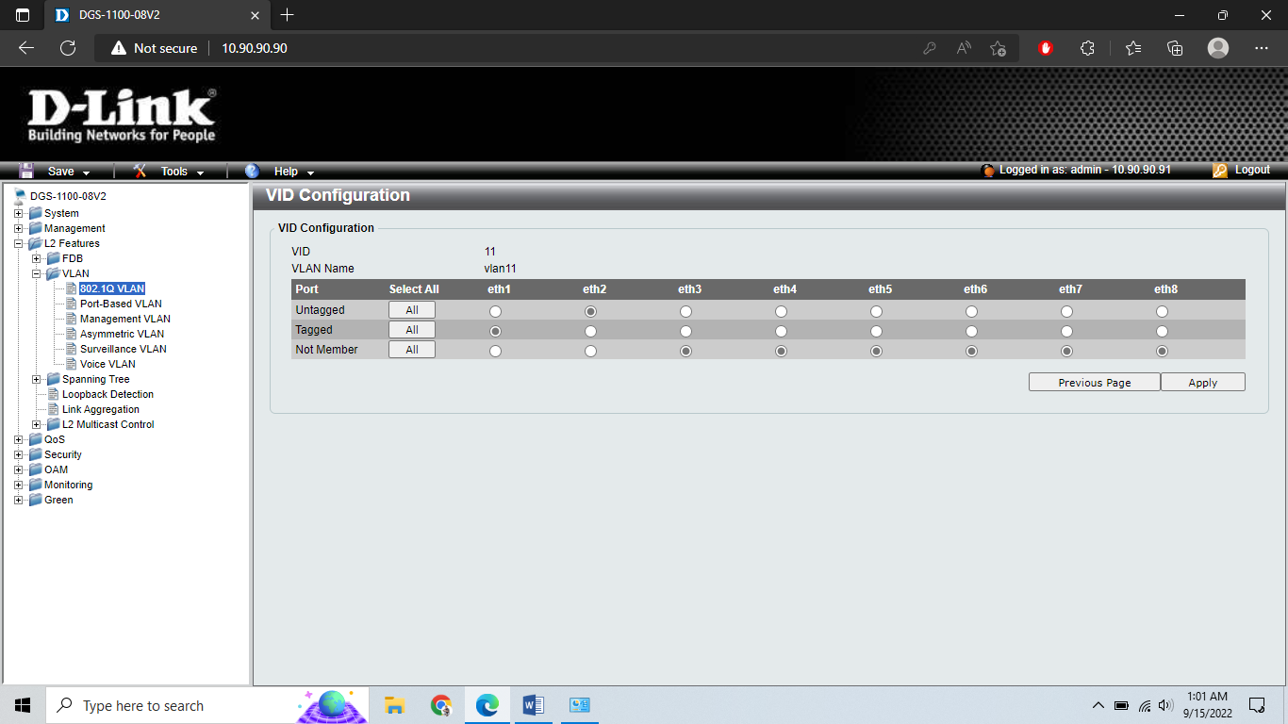

- Ini adalah konfigurasi terakhir dari switch managable yang nantinya hasil konfigurasi ini lah yang akan didistribusikan oleh kabel fiber optic ke lokasi client.

4.2.2 Konfigurasi Sistem Dari Sisi Client
Ada 2 konfigurasi dari sisi client, yaitu konfigurasi router mikrotik dan konfigurasi access point ruijie agar bisa dimonitoring dengan cloud. Konfigurasi dilakukan sebagai berikut :

4.2.2.1 Konfigurasi Router Mikrotik HEX s
Untuk konfigurasi mikrotik router HEX sebagai router yang akan digunakan dalam memanagment jaringan dari sisi client tersebut sebagai berikut :
- Langkah pertama menyediakan aplikasi winbox untuk akses ke router.
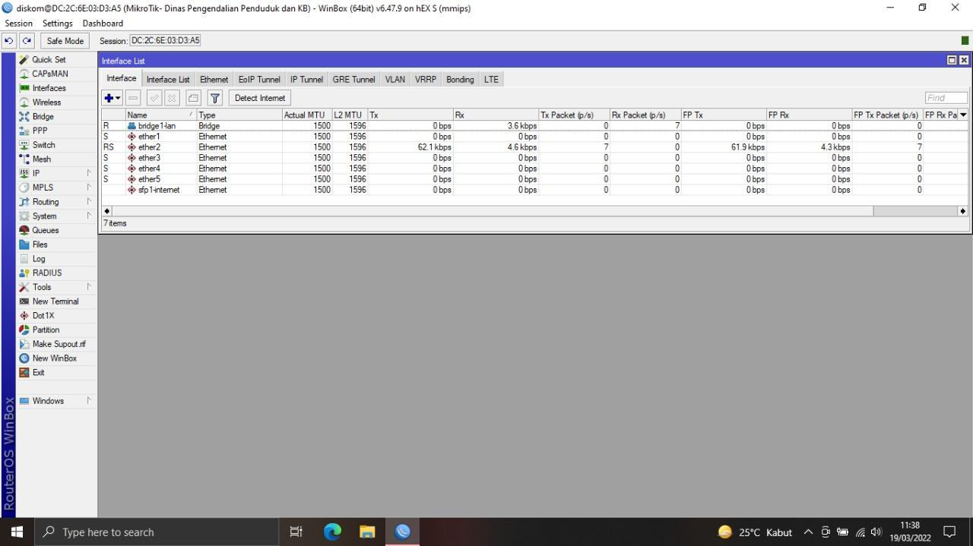
- Langkah kedua login ke router yang akan digunakan. pada kali ini perangkat router yang akan digunakan yaitu Mikrotik Router HEX s. Karena perangkat router ini dari mikrotik maka agar dapat login ke router maka menggunakan aplikasi Winbox.

- Router yang akan di setting ini yaitu SFP port sebagai jalur internet provider, dan ether 1 sampai ether 5 sebagai port untuk client gunakan dengan metode bridge.
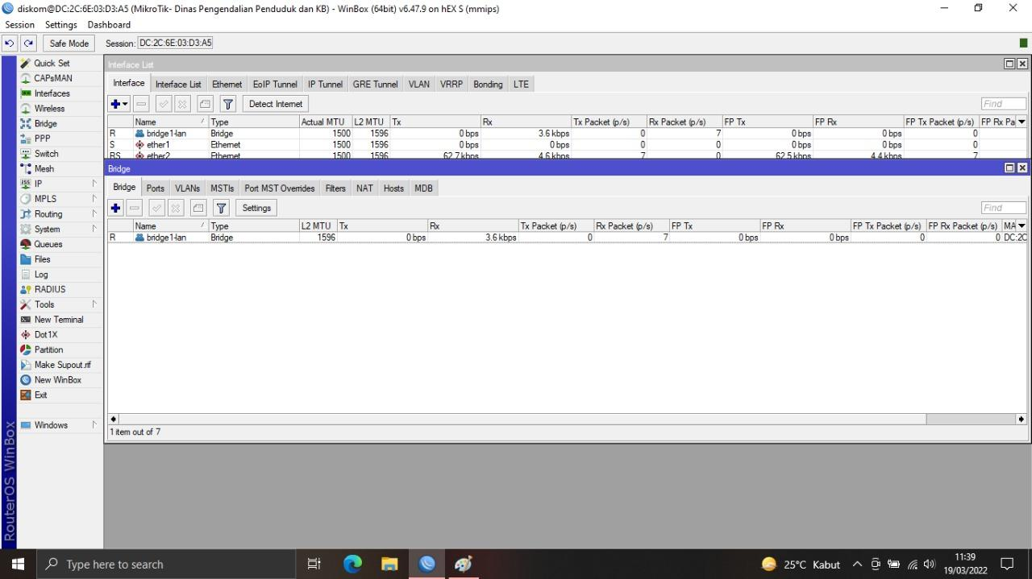
- Untuk langkah selanjutnya kita perlu membuat bridge pada setting router.

- Setalah itu perlu setting port pada tab port di bridge ini untuk menghubungkan antara ether 1 sampe ether 5.
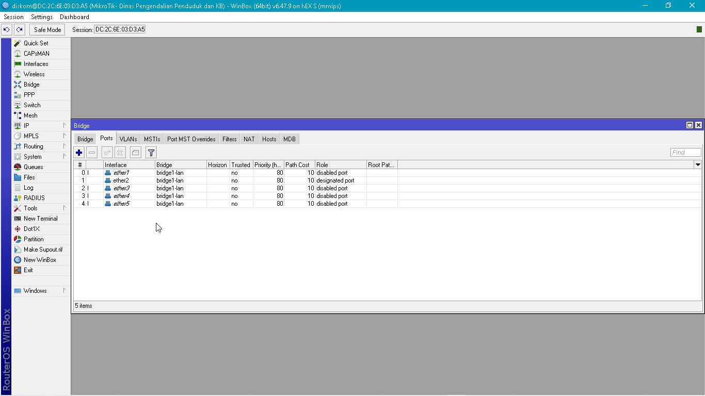

- Lanjut ke setting IP Address untuk network bridge dan untuk IP SFP yang terhubung ke server internet provider.
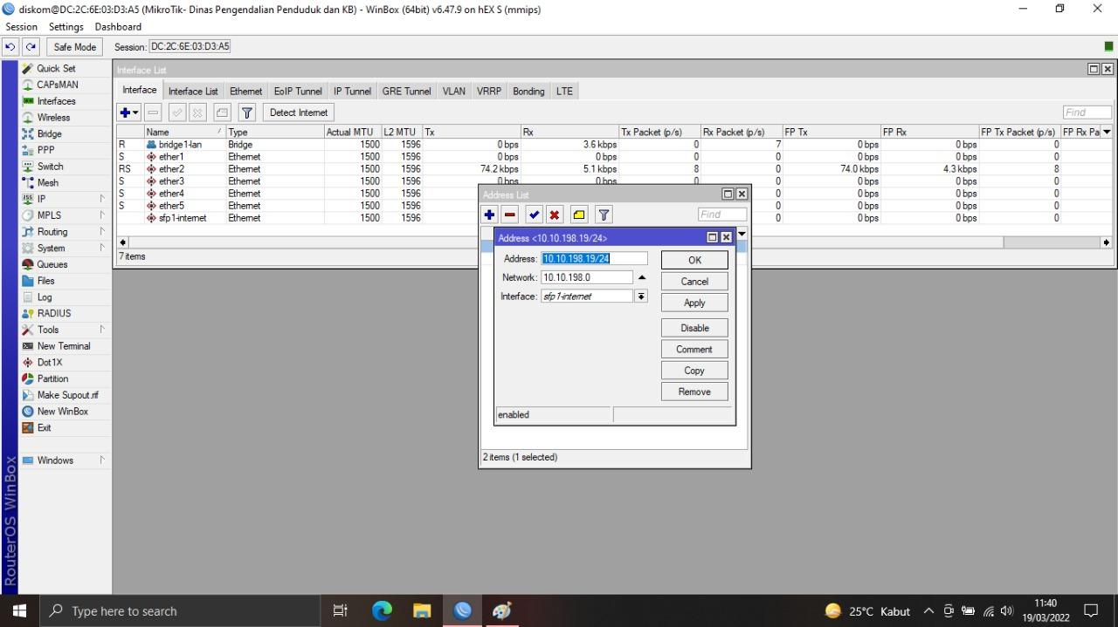

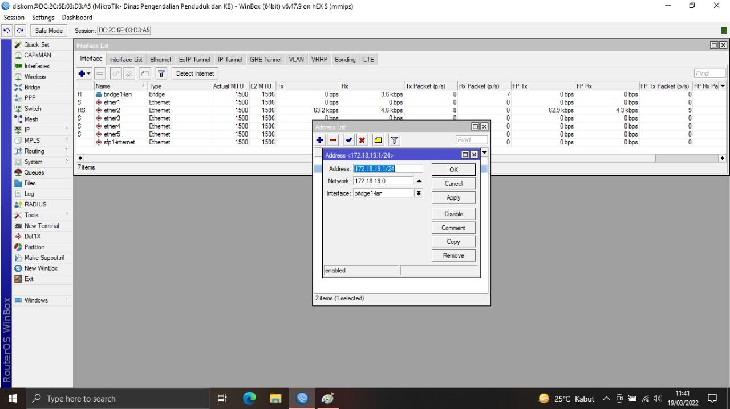

- Lalu masuk menu DNS untuk mengatur IP DNS yang sudah disediakan provider, dengan pilih menu IP lalu klik DNS.
- Pada tampilan ini masukan 2 DNS yang sudah disedikan provider.
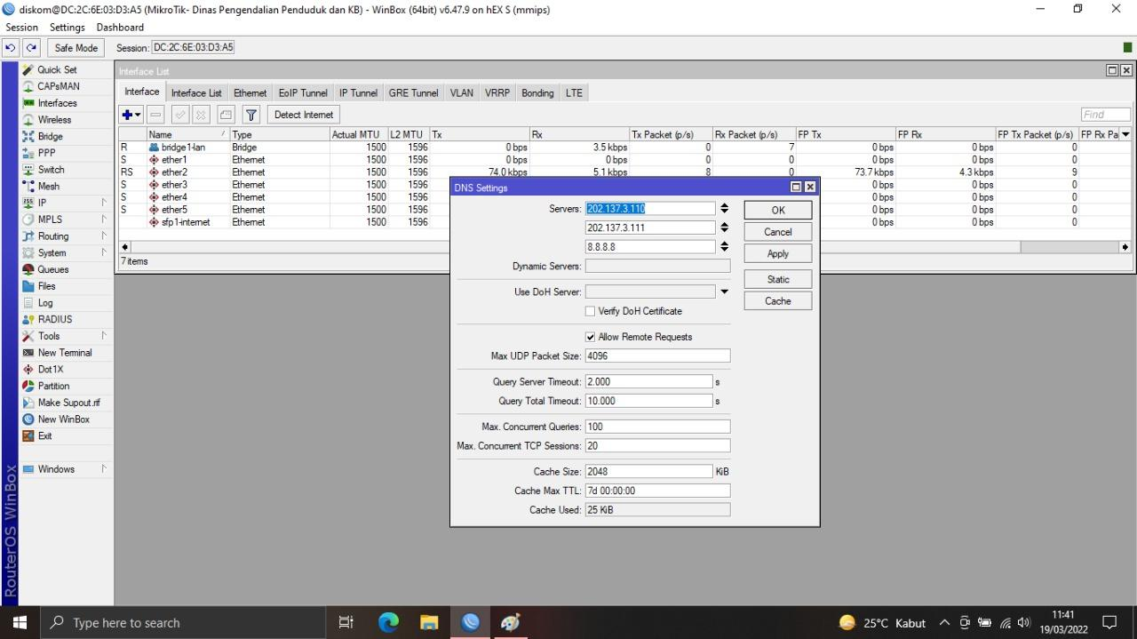

- Lanjut setting route static dengan pilih menu IP lalu klik Routes.
- Pada tampilan ini klik tombol tambah untuk memasukan route static yang akan digunakan di provider baru ini.
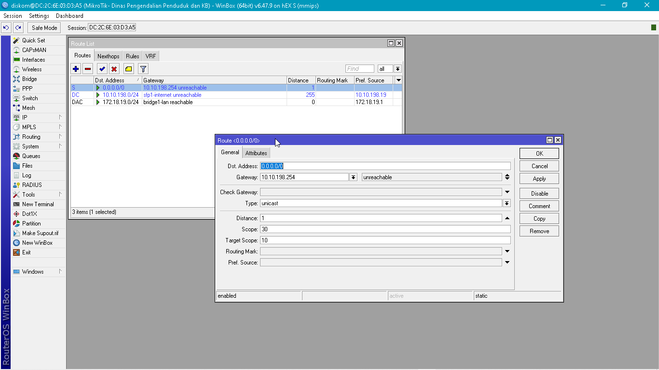

- Setelah muncul tampilan tambah route, pada baris dst. Address diisi dengan 0.0.0.0/0 lalu di baris gateway diisi dengan IP Gateway dari provider.
- Lanjut untuk setting firewall NAT, pilih menu IP lalu klik firewall lalu pilih tab NAT.
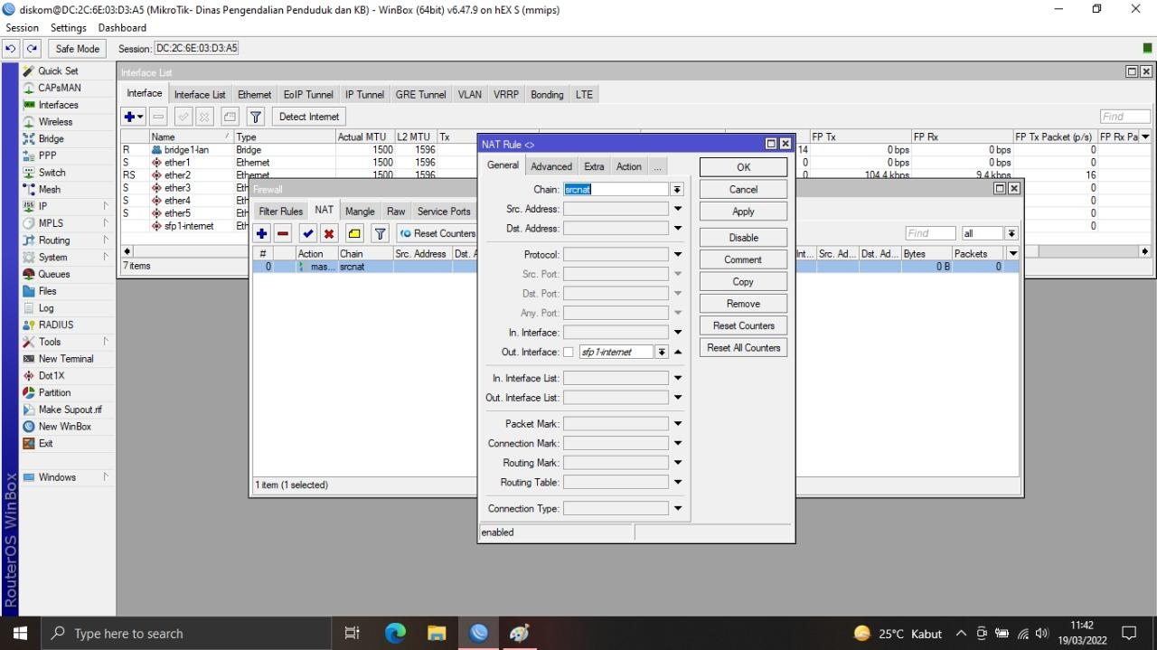

- Lalu klik tombol tambah, akan muncul tampilan. Pada baris chain pilih srcnat, lalu pada baris out. Interface pilih ether 4, lalu pilih tab action pada baris action pilih masquerade.
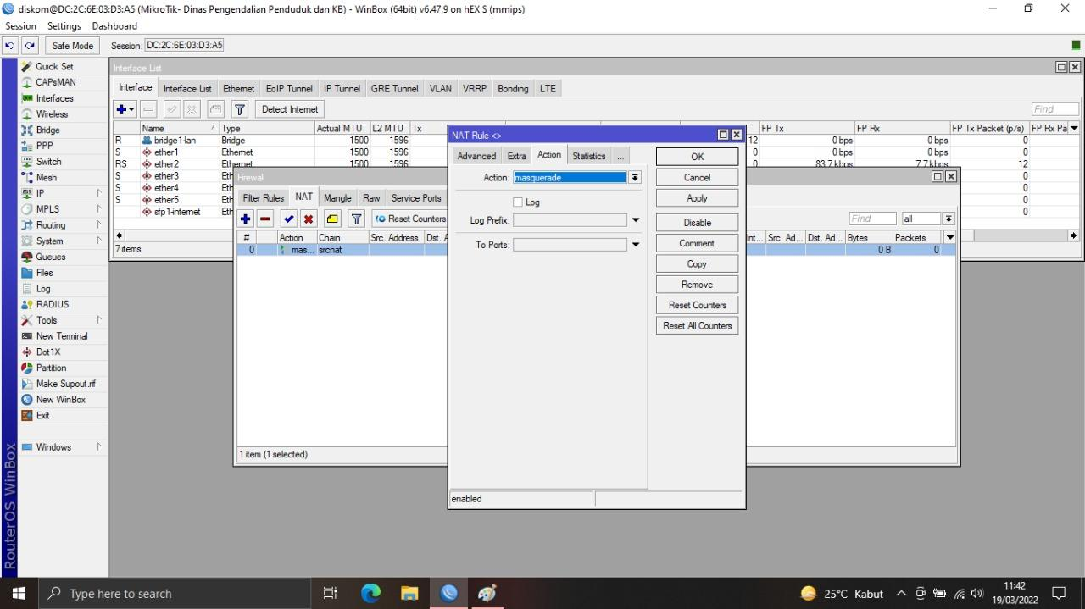

- Setelah semua setting selesai tidak lupa untuk menutup semua service port kecuali port winbox untuk segi keamanan jaringan.
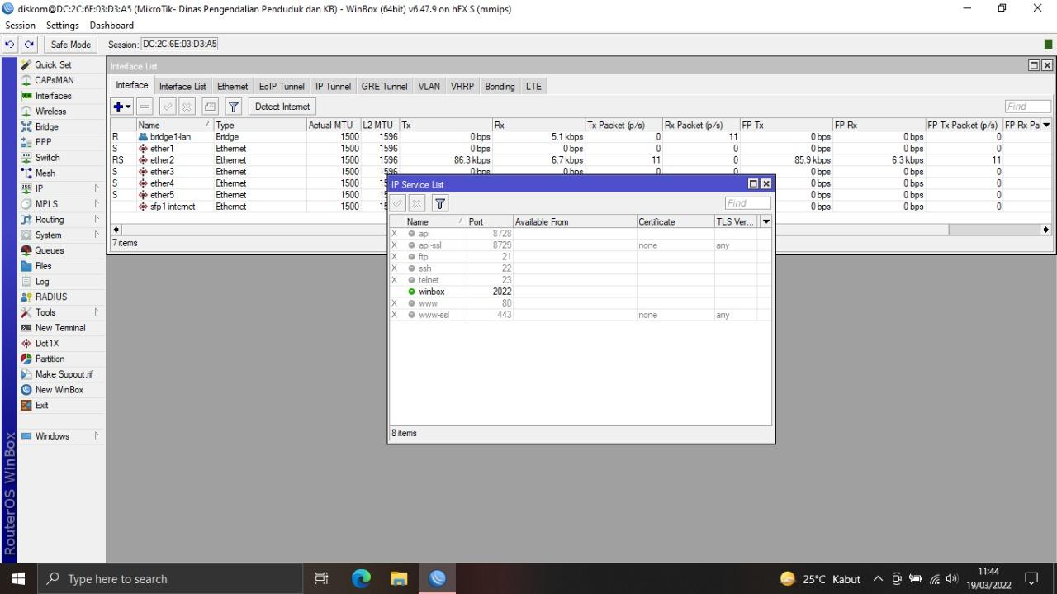

4.2.2.2 Konfigurasi Cloud Monitoring Ruijie
Untuk mempermudah dalam hal aktivasi juga maintenance diperlukan sistem monitoring yang bisa memantau kinerja perangkat jaringan secara jarak jauh. Disini saya mengunakan cloud dari ruijie yang mana sudah satu paket dengan access point yang digunakan dalam project ini.
- Langkah pertama kita harus mempersiapkan akun cloud ruijie dengan cara mendaftar di website cloud ruijie yang di sediakan gratis. Setelah itu lakukan login ke akun yang akan di gunakan.
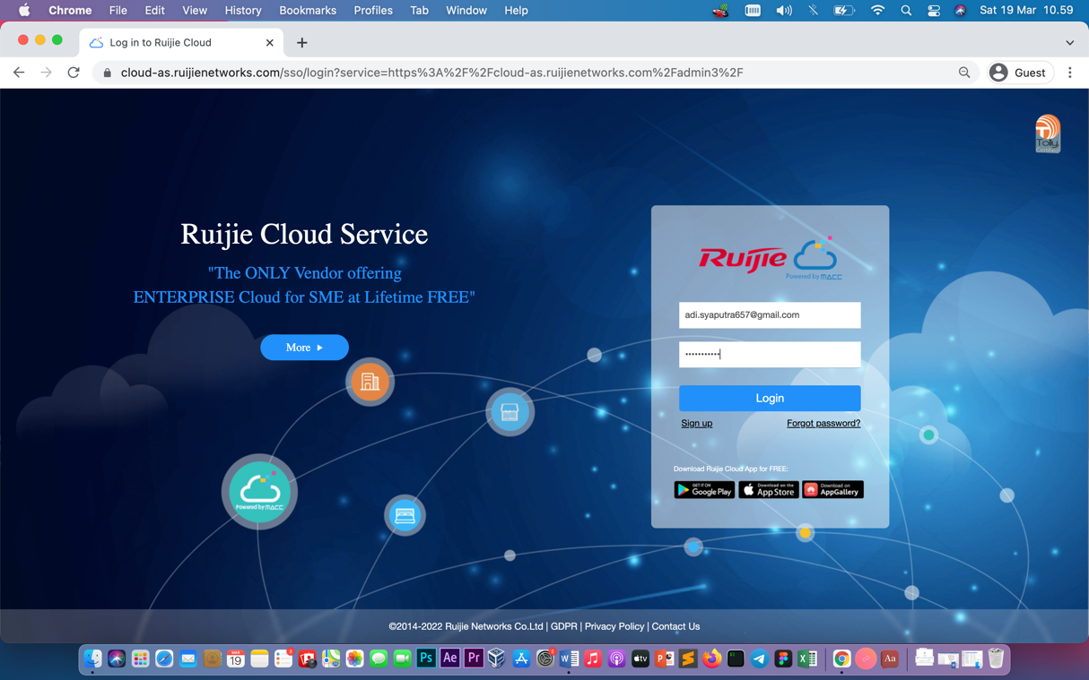

- Setelah login akan masuk pada tampilan utama cloud tersebut atau dashboard.
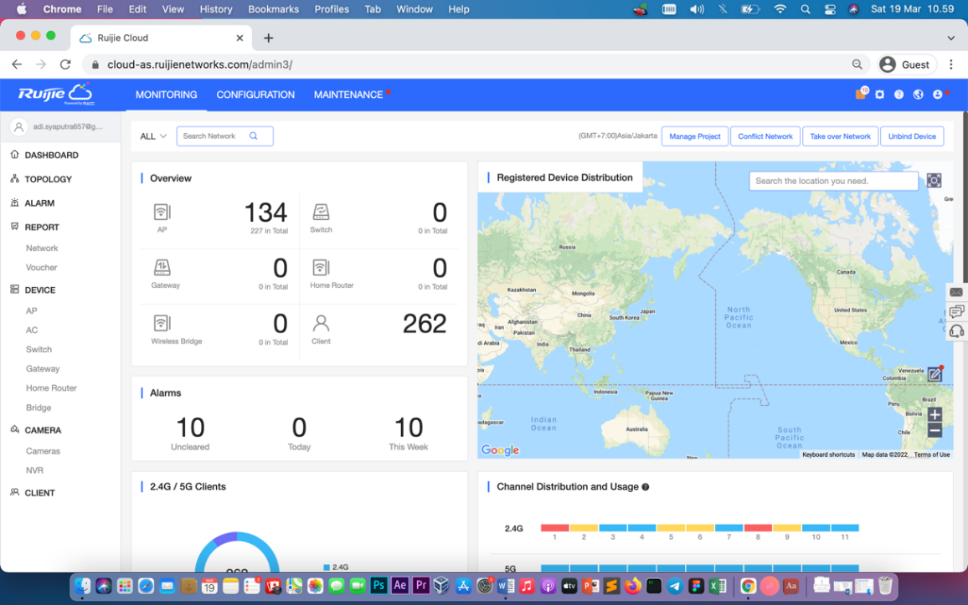

- Selanjutnya kita harus membuat network sesuai area, contohnya disini saya membagi network sesuai area kewilayahaan.
- Untuk masuk ke setting network bisa masuk konfigurasi dan pilih tab project.
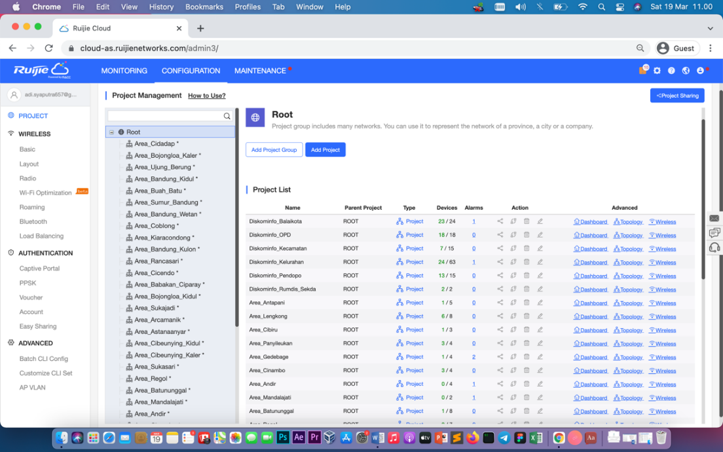

- Lanjut dengan membuat network per area itu sendiri dengan mengklik tombol add project lalu mengisi form sesuai dengan ketentuan yang di inginkan.
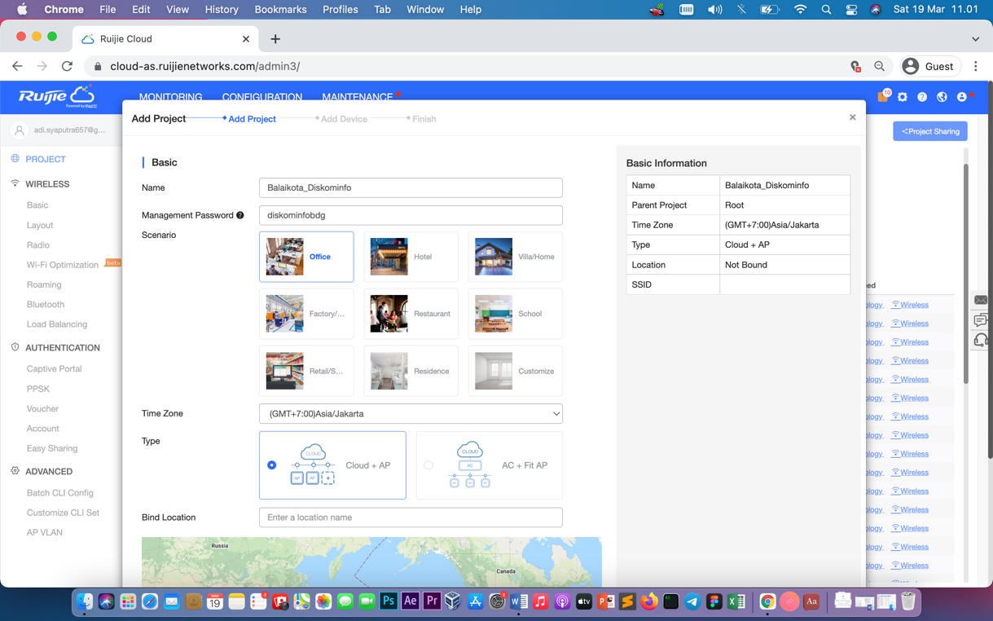

- Selanjutnya membuat sub network agar setiap area memiliki ssid yang berbeda.
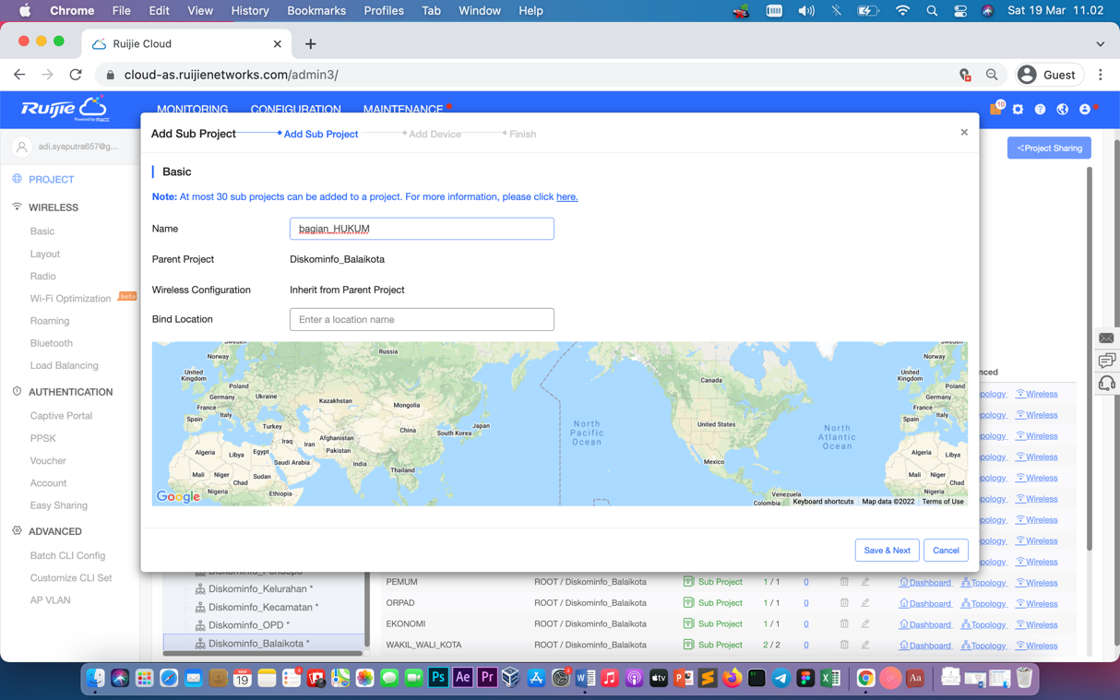

- Setelah membuat sub network kita harus setting ssid dan password nya
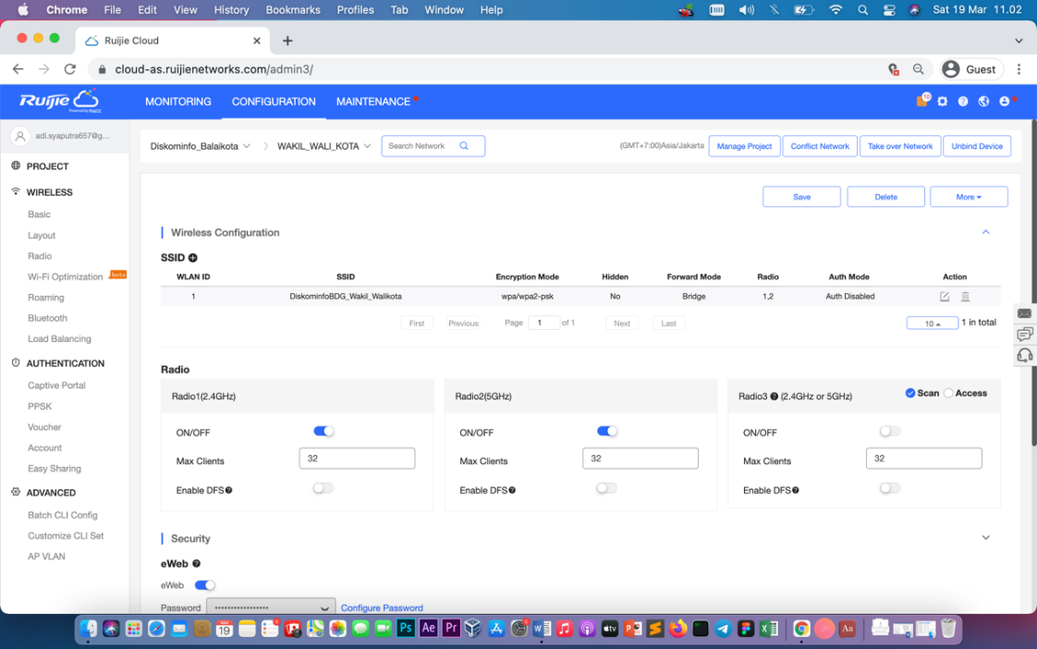

- Masuk ke menu monitoring lalu pilih network yang telah kita buat tadi.
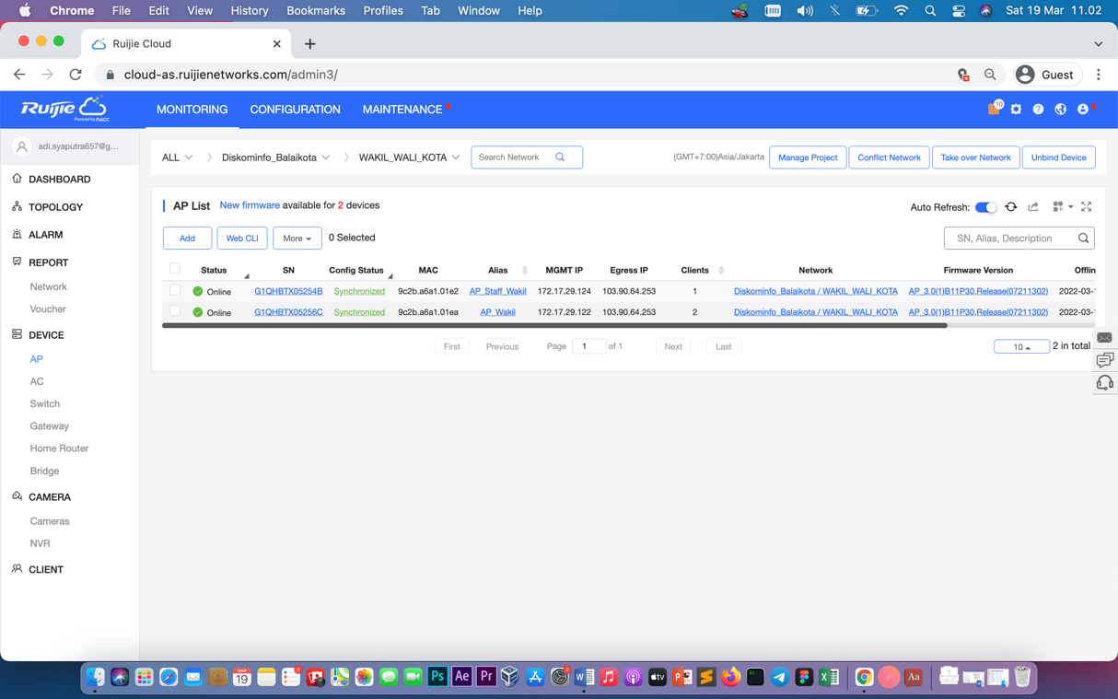

- Lanjut ke langkah menambahkan device access point ke cloud
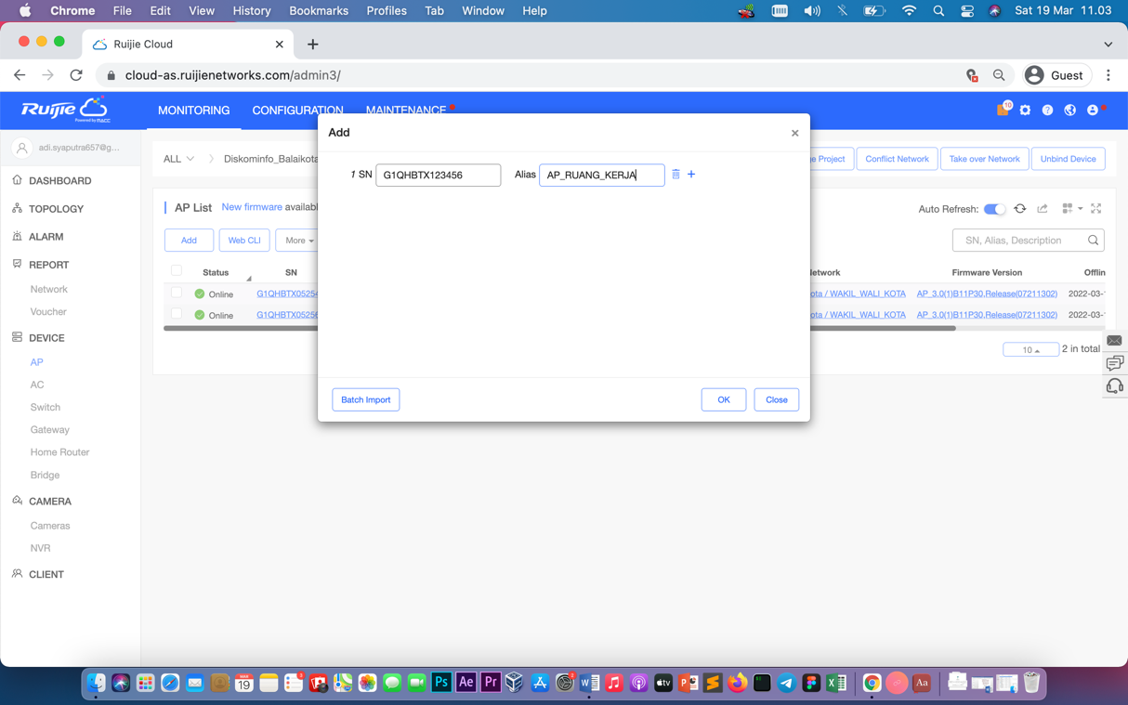

- Setelah device berhasil di masukan ke cloud maka access point dapat di monitoring 24 jam mulai dari kinerja juga kendala.
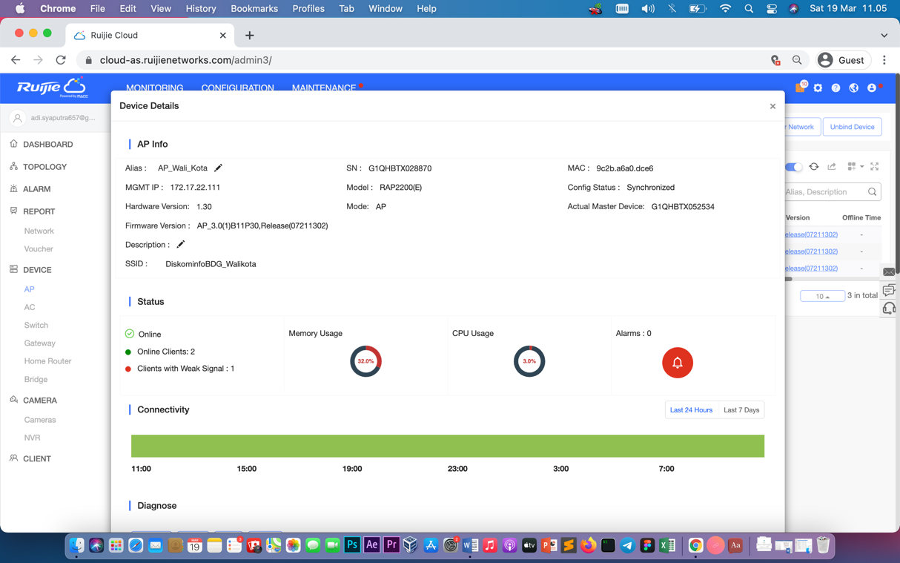

Pengujian Sistem
Proses pengujian instalasi jaringan internet dedicated dibagi menjadi 2 tahapan yaitu yang pertama tahapan untuk menguji hasil redaman pada kabel fiber optic, lalu yang kedua tahapan tes bandwith yang diterima dari sisi client.
Untuk pengukuran kabel fiber optic disini penulis mengambil satu lokasi pemasangan jaringan internet dedicated di Kantor Dinas sebagai contoh untuk menjadi acuan dalam pengukuran redaman fiber optic.
Pengukuran dilakukan setelah dilakukannya instalasi kabel fiber optic dari closure yang terdekat dengan Kantor Dinas ke box panel jaringan yang ada dilokasi Kantor Dinas. Ada 2 lokasi pengukuran redaman yang dilakukan Penulis yaitu Kantor Kelurahan Gumuruh dan Kantor Kecamatan Batununggal.
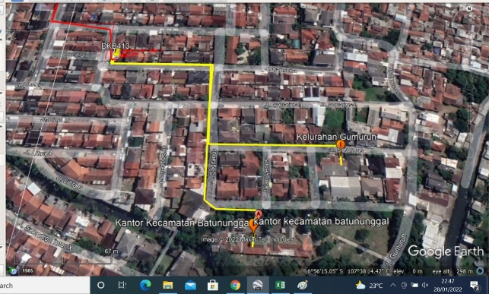

Gambar drawing diatas adalah lokasi pemasangan fiber optic pada salah satu Kantor Dinas di Kota Bandung yaitu Kantor Kelurahan Gumuruh dan Kantor Kecamatan Batununggal. Dilokasi tersebut dilakukan pengukuran redaman pada kabel fiber optic yang telat diinstalasi, pengukuran dilakukan menggunakan alat OPM agar mendapat hasil untuk menguji apakah instalasi kabel fiber optic yang dilakukan sudah benar atau tidak.

Dan berikut adalah sample hasil dari pengujian atau pengukuran redaman pada kabel fiber optic pada lokasi yang dituju :
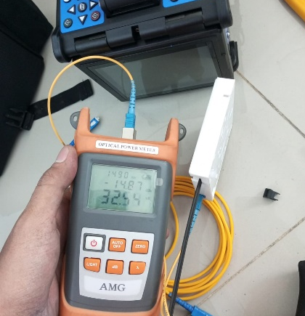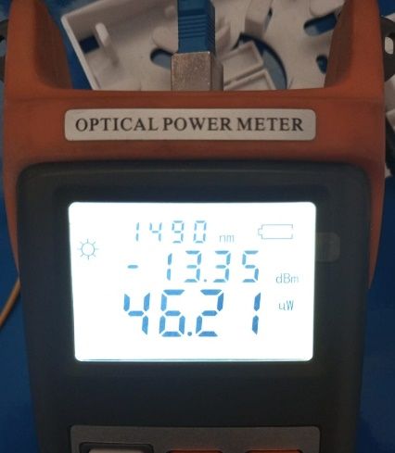
Dari hasil pengukuran redaman di dua lokasi Kantor Dinas didapatkan hasil yang sesuai dengan standar instalasi kabel fiber optic. Dan untuk ketentuan standar redaman kabel fiber optic dilayanan jaringan internet dedicated itu sebagai berikut :
NO | Nama Lokasi | Nilai Standarisasi | Nilai Pengukuran | Daya Output (dBm) | Daya Terima (dBm) | Kelayakan
1 | Kantor Kelurahan Gumuruh | 20dB | 14,87 | 3 | -14,87 | BAIK
2 | Kantor Kecamatan Batununggal | 20dB | 13,35 | 3 | -13,35 | BAIK

Dan untuk hasil pengujian bandwith jaringan internet dedicated pada sisi client dibutuhkan laptop atau handphone yang terhubung ke access point ruijie yang sudah diinstalasi. Kemudian menggunakan aplikasi speedtest.net dapat mengetahui hasil download dan upload yang diterima pada client atau di lokasi Kantor Dinas. Untuk bandwith yang diterima harus sama dengan bandwith yang diberikan dari provider atau server internet. Berikut contoh hasil pengujian bandwith pada salah satu Kantor Dinas :
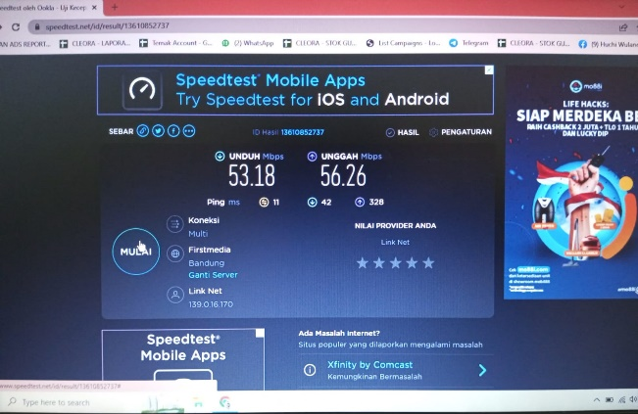

Dari hasil pengukuran bandwith diatas ketentuan standar pengujian bandwith sebagai berikut :

KESIMPULAN DAN SARAN

5.1 Kesimpulan
Kesimpulan dari instalasi jaringan Internet Dedicated Menggunakan Fiber Optic di seluruh Kantor Dinas Kota Bandung, diskominfo bandung ini yaitu :
- Pembangunan jaringan internet dedicated di seluruh Kantor Dinas di Kota Bandung yang sudah terimplementasi dan teruji sistem monitoring Ruiji Cloud yang mana sistem dapat membantu pihak Diskominfo untuk melakukan maintenace jaringan pada setiap Kantor Dinas.
- Setelah membangun layanan internet dedicated disetiap Kantor Dinas di Kota Bandung yang awalnya masih menggunakan internet broadband, dan sekarang kualitas internet yang dimiliki sudah menjadi lebih baik dan sudah teruji kualitasnya dengan bukti hasil tes bandwith yang dilakukan pada setiap Kantor Dinas.
- Pembangunan perancangan topologi layanan internet dedicated menggunakan fiber optic pada setiap Kantor Dinas juga sudah terimplementasi dan juga sudah teruji dengan hasil tes redaman fiber optic yang dilakukan pada setiap Kantor Dinas.
- Dengan pembangunan layanan internet dedicated pada setiap Kantor Dinas ini juga dapat terimplementasi perangkat jaringan yang sudah mendukung teknologi kabel fiber optic dan jaringan internet dedicated.

5.2 Saran
Adapun saran dari Penulis untuk Pembaca yang akan membangun jaringan internet dedicated dengan sistem monitoring ini, dapat juga mengunakan teknik FTTH (fiber to the home) yang mana teknik ini dapat digunakan untuk pendistribusian kabel fiber optic dari server internet ke tempat client yang akan dituju.

DAFTAR PUSTAKA

[1] “TOPOLOGI JARINGAN: Pengertian, Fungsi, Macam Macam, Kelebihan & Kekurangan,” SELAMATPAGI.ID, May 12, 2020. https://www.selamatpagi.id/topologi-jaringan/ (accessed Aug. 16, 2021).

[2]“Artikel IsiKuota.Co.Id,” IsiKuota.Co.Id, Dec.14,2020.https://isikuota.co.id/pengertian-kabel-jaringan/ (accessed Aug. 16, 2021).

[3]“ArtikelPakDosen.CO.ID,” Pakdosen.co.id,Jul.11,2021.https://pakdosen.co.id/mikrotik-adalah/ (accessed Aug. 16, 2021).

[4] Siva Nurikhsa, “Apa Itu Switch Manageable? Fungsi & Fitur-fiturnya,” KuotaBro, Jul. 20, 2019. https://kuotabro.com/switch-manageable/ (accessed Aug. 16, 2021).

[5] Blognya-Mangobray, “Pengertian IP ( Internet Protocol address ),” Blognya-mangobray, 2014. https://obray-inisetut.blogspot.com/2014/08/pengertian-ip-internet-protocol-address.html (accessed Aug. 16, 2021).

[6] beni, “Mengenal IP Public dan IP Private – MikroTik Academy,” Sttar.ac.id, Jul. 2017.https://mikrotikacademy.sttar.ac.id/mengenal-ip-public-dan-ip-private/ (accessed Aug. 16, 2021).

[7] “Pengertian IP Addres, Subnet Mask, Default Gateway, dan DNS,” Timus Narara, Dec.23, 2012.https://syukurblog.wordpress. com/2012/12/24/pengertian-ip-addressubne -mask-default-gateway-dan-dns/ (accessed Aug. 16, 2021).

[8] “VLAN: Pengertian, Fungsi dan Cara Kerjanya - Qwords,” Qwords, Jul. 30, 2021. https://qwords.com/blog/vlan-adalah/ (accessed Aug. 16, 2021).

[9] Aan Kartono, “Pengertian DHCP (Dynamic Host Configuration Protocol) - Immersa Lab,” Immersa Lab, Apr. 24, 2018. https://www.immersa-lab.com/pengertian-dhcp.htm (accessed Aug. 16, 2021).

[10] Kevin, “Pengertian DNS dan Cara Kerjanya - Mudah Dipahami Pemula,” BISNIS, Apr. 29, 2020. https://vatih.com/bisnis/pengertian-dns/ (accessed Aug. 16, 2021).

[11] Alqi Fahrezi, “Pengertian Port Adalah, Fungsi, Jenis Dan Cara Kerja Port - Kaca Teknologi,” Kaca Teknologi, 2021. https://www.kacateknologi.com/pengertian-jenis-jenis-dan-fungsi-port/ (accessed Aug. 16, 2021).

[12] Jinchuricki, “Kumpulan Tutorial Mikrotik Indonesia: Belajar Mikrotik : Dasar Firewall Mikrotik,” Kumpulan Tutorial Mikrotik Indonesia, Aug. 16, 2021. https://mikrotikindo.blogspot.com/2013/03/belajar-mikrotik-dasar-firewall-mikrotik.html (accessed Aug. 16, 2021).

[13] Rhiel ID, “Pengertian Winbox dan Fungsinya» Rhiel ID,” Rhiel ID, Aug. 21, 2016. https://rhiel.id/pengertian-winbox-dan-fungsinya/ (accessed Aug. 16, 2021).

